***ОПШТИНА ВРЊАЧКА БАЊА***

***Месна заједница Подунавци***

***36215 Подунавци***

**КОНКУРСНА ДОКУМЕНТАЦИЈА**

**НАБАВКА РАДОВА НА ИЗГРАДЊИ СВЛАЧИОНИЦЕ НА ФУДБАЛСКОМ ТЕРЕНУ У ПОДУНАВЦИМА**

**-ПОСТУПАК ЈАВНЕ НАБАВКЕ МАЛЕ ВРЕДНОСТИ-**

ЈН бр. 1/18

|  |  |
| --- | --- |
|  | Датум и време: |
| Крајњи рок за достављање понуда: | 23.10.2018. год. до 12:00 часова |
| Јавно отварање: | 23.08.2018. год. у 13:00 часова |

**ОКТОБАР, 2018. године**

На основу чл. 39. и 61. Закона о јавним набавкама („Сл. гласник РС” , бр.124/2012, 14/15 и 68/15, у даљем тексту: Закон), чл. 2. Правилника о обавезним елементима конкурсне документације у поступцима јавних набавки и начину доказивања испуњености услова („Сл. гласник РС”, бр. 86/15), Одлуке о покретању поступка јавне набавке ЈН бр. 1/2018, бр. 362 од 10.10.2018.год.и Решења ообразовању комисије за јавну набавку JН бр. 1/2018, бр. 363 од 10.10.2018.год., припремљена је:

**КОНКУРСНА ДОКУМЕНТАЦИЈА**

**НАБАВКА РАДОВА НА ИЗГРАДЊИ СВЛАЧИОНИЦЕ НА ФУДБАЛСКОМ ТЕРЕНУ У ПОДУНАВЦИМА**

**-ПОСТУПАК ЈАВНЕ НАБАВКЕ МАЛЕ ВРЕДНОСТИ-**

**ЈН бр. 1/18**

Конкурсна документација садржи:

|  |  |  |
| --- | --- | --- |
| ***Поглавље*** | ***Назив поглавља*** | ***Страна*** |
| I | Општи подаци о јавној набавци | 4 |
| II | Подаци о предмету јавне набавке | 4 |
| III | Технички опис, скице и детаљи и рок за извршење радова | 5 |
| IV | Услови за учешће у поступку јавне набавке из чл. 75. и 76. Закона и упутство како се доказује испуњеност тих услова | 14 |
| V | Упутство понуђачима како да сачине понуду | 20 |
| VI | Образац понуде | 28 |
| VII | Модел уговора | 32 |
| VII | Образац трошкова припреме понуде | 40 |
| IX | Образац изјаве о независној понуди | 41 |
| X | Образац изјаве о поштовању обавеза из чл. 75. ст. 2. Закона | 42 |
| XI | Референц листа понуђача | 43 |
| XII | Потврда о извршеним радовима | 44 |
| XIII | Техничке спецификације | 45 |
| XIV | Изјава о испуњености обавезних услова из чл.75. ЗЈН | 59 |

***Напомена:***

*Конкурсна документација укупно броји 59 стране и свака страна конкурсне документације означена је редним бројем (од 1 до 59).*

***I ОПШТИ ПОДАЦИ О ЈАВНОЈ НАБАВЦИ***

1. **Подаци о наручиоцу**

Наручилац: Месна заједница Подунавци.

Адреса: 36215 Подунавци

Интернет страница: [www.vrnjackabanja.gov.rs](http://www.vrnjackabanja.gov.rs)

**2. Врста поступка јавне набавке**

Предметна јавна набавка се спроводи у поступку јавне набавке мале вредности у складу са Законом и подзаконским актима којима се уређују јавне набавке.

**3. Предмет јавне набавке**

Предмет јавне набавкe ЈН бр. 1/2018 је набавка радова на изградњи свлачионице на фудбалском терену у Подунавцима.

**4. Циљ поступка**

Поступак јавне набавке се спроводи ради закључења уговора о јавној набавци.

**5. Контакт лице:**

Лице за контакт: Сузана Црноглавац, дипл.ек., службеник за јавне набавке, Ружица Митровић, дипл.ек. службеник на пословима јавних набавки

Тел. 036/601-204

Е – mail адреса: [jn@vrnjackabanja.gov.rs](mailto:jn@vrnjackabanja.gov.rs)

***II ПОДАЦИ О ПРЕДМЕТУ ЈАВНЕ НАБАВКЕ***

**1.Предмет јавне набавке**

Предмет јавне набавкe ЈН бр. 1/2018 је набавка радова на изградњи свлачионице на фудбалском терену у Подунавцима.

Шифра предмета јавне набавке из Општег речника набавки:

45000000 – Грађевински радови

**2. Партије**

Набавка није обликована по партијама.

***III ТЕХНИЧКИ ОПИС, СКИЦЕ, ДЕТАЉИ И РОК ЗА ИЗВРШЕЊЕ РАДОВА***

**1.Технички опис:**

**УВОД**

На предметној локацији КП. бр. 1002/1 К.О. Подунавци, планира се изградња објекта који ће бити у функцији спортског терена фудбалског клуба и представља Некласификовани објекат - СВЛАЧИОНИЦУ. Предметна локација се налази у Подунавцима. Објекат је правоугаоног облика основе.

**ПОСТОЈЕЋЕ СТАЊЕ**

Предметна локација налази се на **КП. бр. 1002/1, К.О. Подунавци** и у обухвату је **Просторног плана Врњачке Бање (Сл. лист Општине Врњачка Бања бр. 13/11).** Простире се правцем југозапад - североисток, без нагиба терена односно са минималним висинским разликама.

Предметна парцела је укупне површине **9179м²**, према подацима из листа непокретности: Начин коришћења и катастарска класа:

Њива 3. класе - Грађевинско земљиште ван граница градског грађевинског земљишта 7179м²

Ливада 3. класе - Грађевинско земљиште ван граница градског грађевинског земљишта 2000м²

На наведеној парцели не постоје изграђени објекти.

**ПЛАНИРАНО РЕШЕЊЕ**

**АРХИТЕКТОНСКИ КОНЦЕПТ**

**Позиција: Предметни објекат** је планирано да буде постављен у свему као што је приказано на ситуацији односно у југозападном делу парцеле.

У складу са типологијом терена и грађевинском линијом, грађевинска линија је постављена на 5.50м од КП. бр. 1734/13 К.О. Подунавци, при чему је било битно испоштовати основне параметре удаљења од околних парцела као и удаљење предметне СВЛАЧИОНИЦЕ од спортског терена.

Растојање од КП. бр. 1044 К.О. Подунавци на југозападној страни износи 12.46м односно 16.55м, док је минимално растојање од терена 8.05м на североисточној страни.

Предметни објекат пројектован је као слободностојећи објекат правоугаоног облика основе димензија ~ 10,00 x 12,00 м, укупне БРГП објекта ~ 122.00м². Објекат се састоји од **приземља**. Највиша тачка кровне равни се налази на коти 5,82м изнад нулте коте приземља (194.07 м.н.в.), док је кота пода приземља на 0,75м изнад коте терена. Нулта кота објекта (кота приземља ±0.00) је 188.25 м.н.в.

**Главни улаз** уобјекта планиран је на југоисточној страни објекта, и то преко наткривене терасе.

**Klasifikacija:** u skladu sa pravilnikom o klasifikaciji objekata, objekat je klasifikovan kao Ostale zgrade, neklasifikovane, klasifikacioni broj 127420, kategorija „B“.

**ПРИЗЕМЉЕ: кота ± 0.00 (188.25 м.н.в.);** Просторије су распоређене тако да њихов распоред одговара намени и потребама инвеститора.

Ниво приземља чине : ходник, свлачионица за домаћина и свлационица за госте, четри wц-а, два туша, клубска кантина, економат и свлачионица за судије.

**НЕТО ПОВРШИНА (приземља) објекта: 102.51м²**

**БРУТО ПОВРШИНА (приземља) објекта: 122.00м²**

Објекат је пројектован у складу са правилником о техничким стандардима приступачности (»Сл. гласник РС«19/2012). Кота пода приземља је подигнута у односу на коту терена за 75цм.

*Положај објекта на парцели дефинисан је правилима за позиционирање објеката у складу са* типологијом објекта : најмање дозвољено растојање основног габарита планираног објекта (без испада) и линије суседне грађевинске парцеле, уз услов да минимална удаљеност од објеката на суседним парцелама износи минимум половину висине вишег објекта.

Висина слемена објекта износи +5.82м (194.07м.н.в.) од нулте коте (кота готовог пода приземља)

**КОНСТРУКЦИЈА**

Основна конструкција предметног објекта представља класичан зидани склоп од тврдог и стандардног грађевинског материјала - армирано - бетонски серклажи и гитер блокови на цементном малтеру.

**Конструктивни систем** објекта чини **армирано-бетонски масивни систем** који се састоји од низа АБ хоризонталних и вертикалних серклажа, са унутрашњим и спољашњим конструктивним зидовима од гитер блока д=20цм. Преградни зидови су од пуне опеке и гитер блока д=12цм.

**Међуспратна конструкција** је комбинација полумонтажне таванице од ферт гредица са бетонском испуном - ЛМТ таваница д=16+4=20цм изнад приземља са свим потребним слојевима термоизолације.

**Фундирање** је предвиђено на армирано-бетонским тракастим темељима марке бетона МБ30, испод којих се налази тампон слој шљунка мин д=10цм. Дубина фундирања је на мин 80 цм од коте терена. Све предвиђене бетонске радове извести на прописаним дубинама и мерама у пројекту.

**Кровна конструкција објекта** је класична дрвена, од чамове грађе ИИ класе. Пре уградње целу конструкцију очистити од прашине, нанети све заштитне премазе и импрегнирати. Све слојеве кровне конструкције (конструктивне, заштитне, термо и хидроизолационе...) извести према детаљима у пројекту и упутству пројектанта.

**Кров** објекта је вишеводан са нагибом кровне равни од 28º. Кровни покривач је цреп на дашчаној подлози. Боја по избору пројектанта - тамно браон.

**Одвод атмосфералија** је предвиђен олуком Р12 (мин. пад 1.5%) и олучним вертикалама Ø120, прикљученим на дренажне цеви око објекта Ø150 и надземне бетонеске каналете 40/40цм. Олучне цеви и вертикале израђени су од поцинкованог лима д=0.55мм.

**ИЗОЛАЦИЈА**

Све врсте изолатерских радова (хидро, термо, звучна...) извести према важећим стандардима и прописима, а у свему према пројекту и графичком прилогу са описом слојева.

**Термоизолацију** спољашњих зидова, и пода тавана извести од стиропора дмин=10цм. Пре постављања термоизолације обавезно поставили ПВЦ фолију.

**Хидроизолацију** радити преко суве и чисте подлоге. Обратити пажњу на преклопе (мин. 10 цм) и обраду у угловима (код санитарних чворова). Хладни премаз битулита нанети четком или прскањем на температури вишој од 10 степени.

**МАТЕРИЈАЛИЗАЦИЈА**

Предметни објекат је трајног карактера, концепцијски, функционално и обликовно решен у свему према пројектном задатку инвеститора, сопственој намени и условима на терену. Сви елементи архитектуре планирани су са циљем подржавања постојећег амбијенталног окружења.

**Спољашња обрада** - термодинамички прорачун зидног омотача задовољава прописе о топлотној стабилности објекта у ИИИ климатској зони. Завршна обрада спољашњих зидова је “Демит“ фасада у тону по избору пројектанта - слонова кост. Кровни покривач: Цреп.

**Унутрашња обрада** - облога **подова** свих унутрашњих просторија су керамичке плочице (неклизајуће).

**Зидови** просторија су глетовани и обојени полудисперзијом, изузев санитарних који су обложени керамичким плочицама. **Плафони** свих просторија у објекту су такође глетовани и обрађени полудисперзијом.

**Столарија и браварија** - спољашња столарија је ПВЦ , у боји по избору пројектанта - бела, док је унутрашња столарија делом такође од ПВЦ-а и од храстовог фурнира у зависности од намене просторије.

**2. Скице и детаљи**

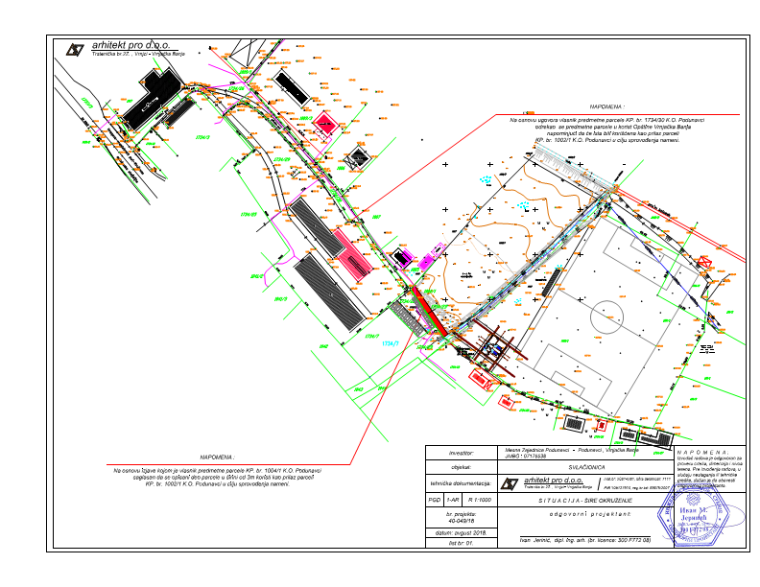

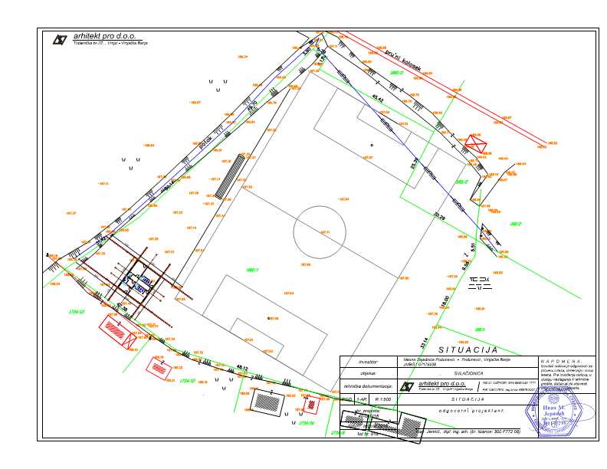

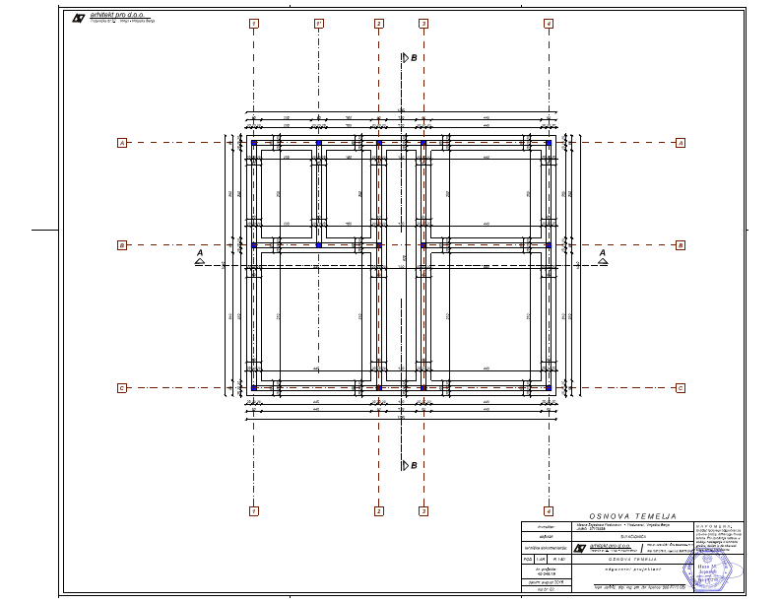

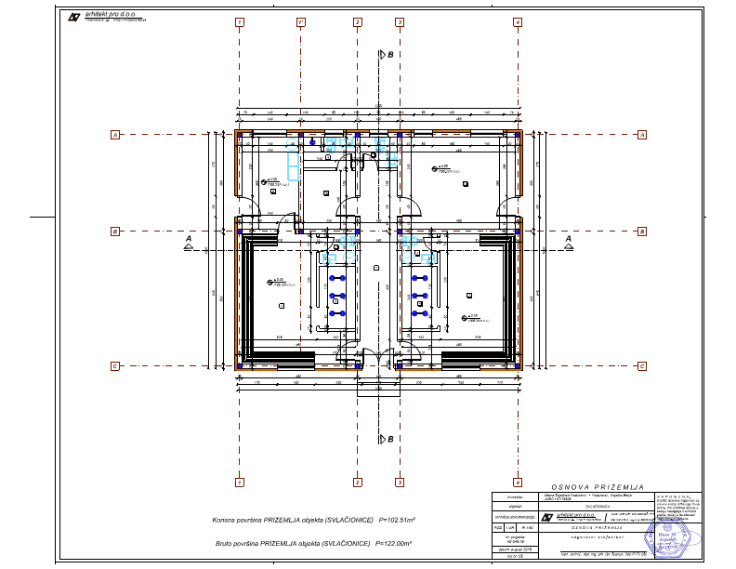

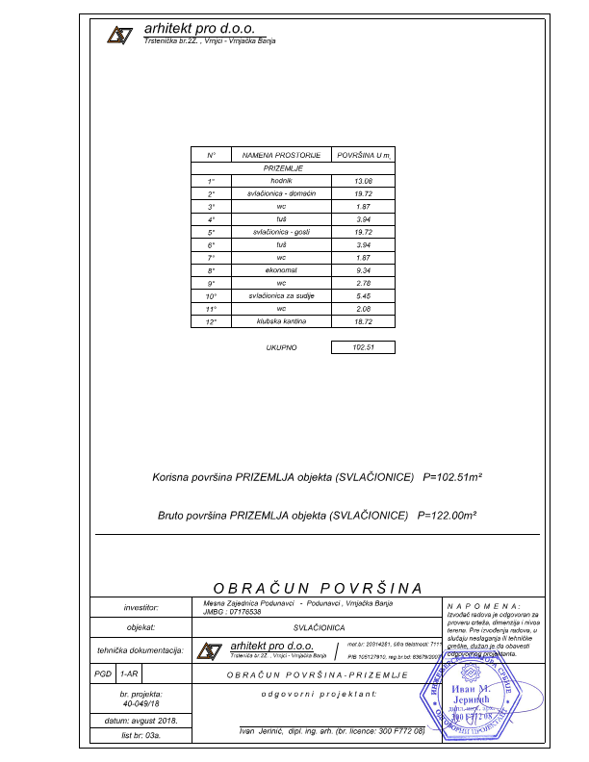

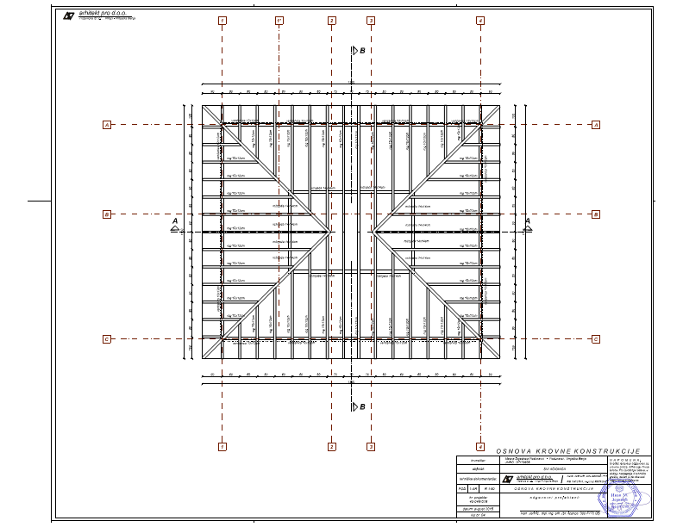

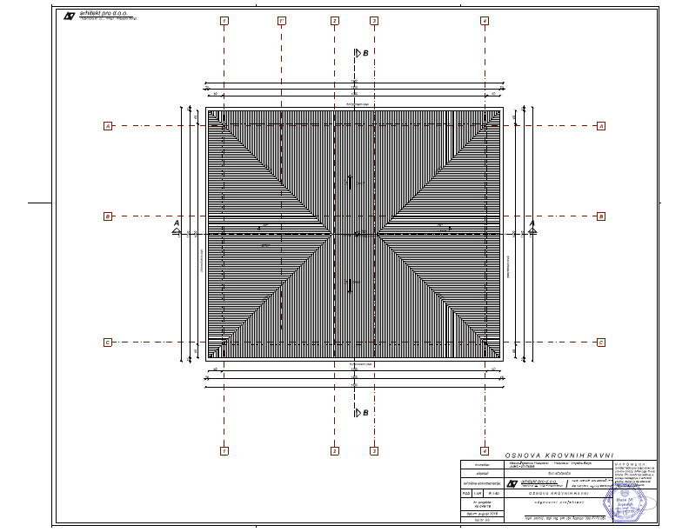

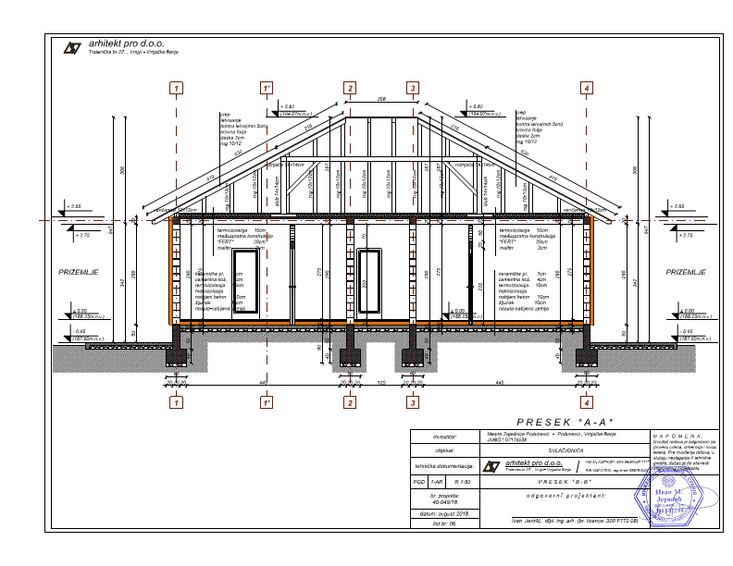

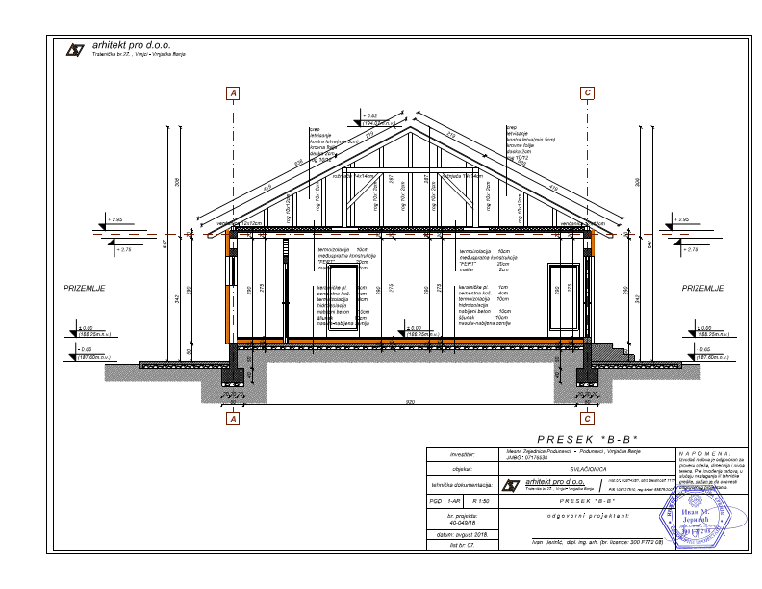

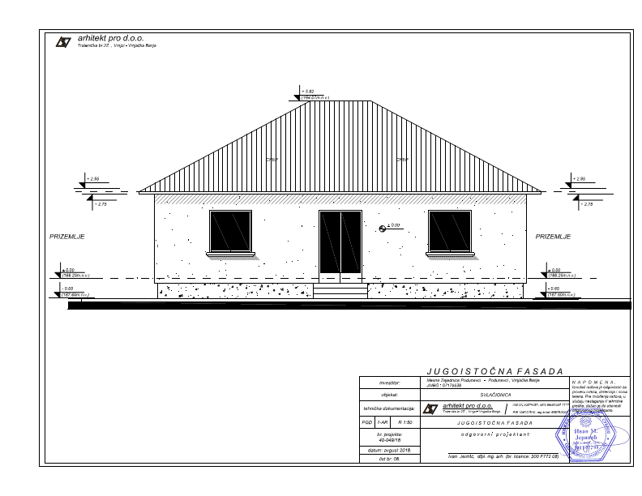

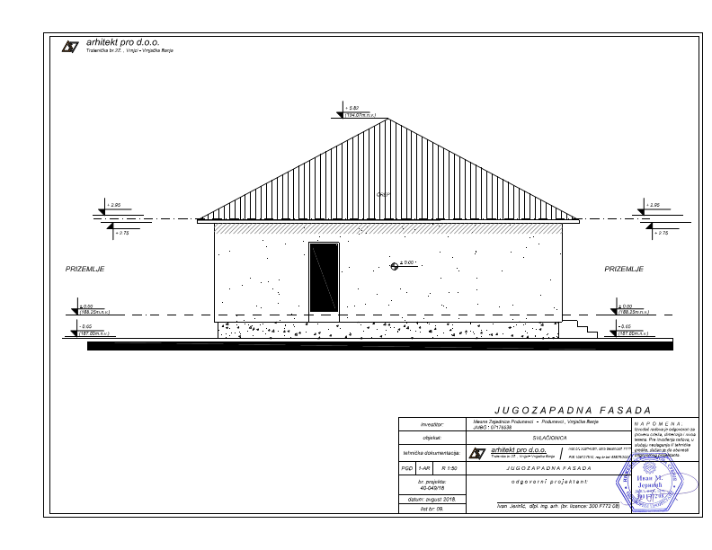

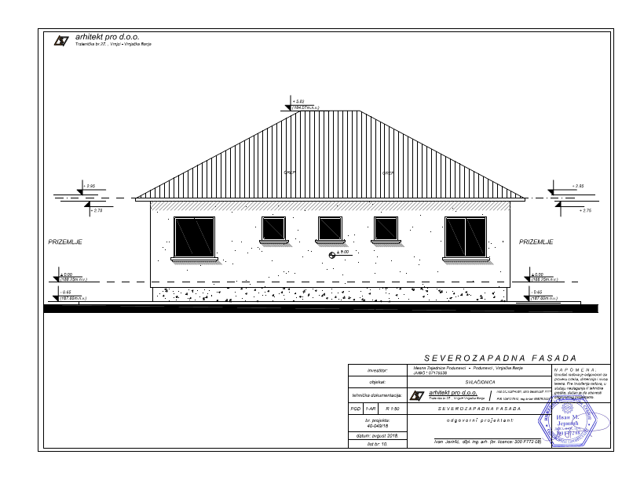

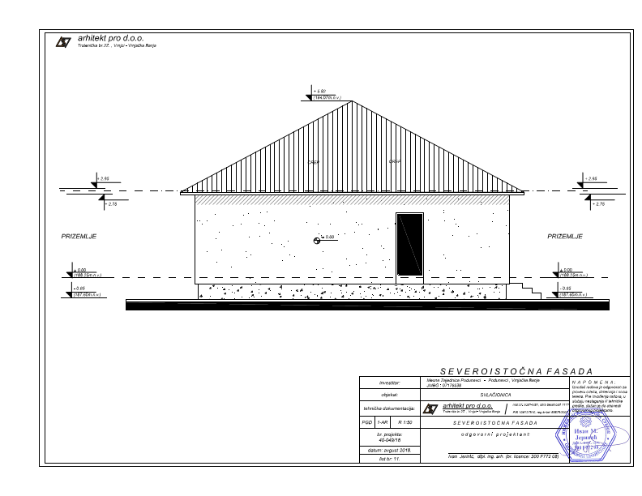

**3. Рок за извршење радова:**

Рок за извођење и завршетак радова: до 60 календарских дана рачунајући од дана увођења у посао.

***IV УСЛОВИ ЗА УЧЕШЋЕ У ПОСТУПКУ ЈАВНЕ НАБАВКЕ ИЗ ЧЛ.***

***75. И 76. ЗАКОНА И УПУТСТВО КАКО СЕ ДОКАЗУЈЕ ИСПУЊЕНОСТ ТИХ УСЛОВА***

***1)УСЛОВИ ЗА УЧЕШЋЕ У ПОСТУПКУ ЈАВНЕ НАБАВКЕ ИЗ ЧЛ. 75. И 76.***

***ЗАКОНА***

**1.1.** Право на учешће у поступку предметне јавне набавке има понуђач који испуњава **обавезне услове** за учешће у поступку јавне набавке дефинисане чл. 75. Закона, и то:

1) Да је регистрован код надлежног органа, односно уписан у одговарајући регистар *(чл. 75. Ст. 1. Тач. 1) Закона);*

2) Да он и његов законски заступник није осуђиван за неко од кривичних дела као члан организоване криминалне групе, да није осуђиван за кривична дела против привреде, кривична дела против животне средине, кривично дело примања или давања

мита, кривично дело преваре *(чл. 75. Ст. 1. Тач. 2) Закона);*

4) Да је измирио доспеле порезе, доприносе и друге јавне дажбине у складу са прописима Републике Србије или стране државе када има седиште на њеној територији *(чл. 75. Ст. 1. Тач. 4) Закона.*

**1.2**. У складу са чланом 76. Закона наручилац одређује додатне услове за учешће у поступку јавне набавке, који се односе на пословни, кадровски капацитет и технички капацитет:

**-** **пословни капацитет понуђач доказује на следећи начин:**

Да располаже неопходним пословним капацитетом односно да је у претходне 3 обрачунске године (2015-2017) извео радове који су предмет набавке, у износу од минимум **8.000.000,00** динара без ПДВ.

**-кадровски капацитет понуђач доказује на следећи начин** :

Да понуђач има у радном односу на неодређено или одређено време или ангажоване по основу уговора ван радног односа одговорне извођаче радова са личним лиценцама и то:

|  |  |
| --- | --- |
| 400 или 410 или 411 | 1 извршилац |

**- технички капацитет понуђач доказује на следећи начин:**

Да располаже довољним техничким капацитетом односно да располаже следећом техничком опремом:

|  |  |
| --- | --- |
| Багер минимум 5 т | комада 1 |
| камион мин. 5 т | комада 1 |

**1.3.** Понуђач је дужан да при састављању понуде изричито наведе да је поштовао обавезе које произилазе из важећих прописа о заштити на раду, запошљавању и условима рада, заштити животне средине, као и да му није изречена забрана обављања делатности у моменту подношења понуде. *(чл. 75. Ст. 2. Закона).*

**1.4** Уколико понуђач подноси понуду са подизвођачем, у складу са чланом 80. Закона, подизвођач мора да испуњава обавезне услове из члана 75. став 1. тач. 1) до 4) Закона, и додатне услове, уколико ће понуђач извршавати тај део набавке преко подизвођача, при чему проценат укупне вредности набавке који ће поверити подизвођачу не може бити већи од 50% од уговорене вредности предмета јавне набавке.

**1.5.** Уколико понуду подноси група понуђача, сваки понуђач из групе понуђача, мора да испуни обавезне услове из члана 75. став 1. тач. 1) до 4) Закона, а додатне услове испуњавају заједно.

***2)УПУТСТВО КАКО СЕ ДОКАЗУЈЕ ИСПУЊЕНОСТ УСЛОВА***

**2.1. ОБАВЕЗНИ УСЛОВИ ЗА УЧЕШЋЕ У ПОСТУПКУ ЈАВНЕ НАБАВКЕ**

**Обавезни услови које понуђач мора да испуни:**

|  |  |  |  |  |  |  |  |
| --- | --- | --- | --- | --- | --- | --- | --- |
| **1. Услов** | да је регистрован код надлежног органа, односно уписан у | | | | | | |
|  | одговарајући регистар; | | | | | | |
| **Доказ** | Извод из регистра надлежног органа | | | | | | |
| **(ПРИЛОГ бр.1)** |  | | | | | | |
| **2. Услов** | да он и његов законски заступник није осуђиван за неко од кривчних | | | | | | |
|  | дела као члан организоване криминалне групе, да није осуђиван за | | | | | | |
|  | кривична | дела против привреде, кривична дела против животне | | | | | |
|  | средине, | кривично дело примања или давања мита, кривично дело | | | | | |
|  | преваре; |  | | | | | |
| **Доказ** | Правно лице доставља: | |  |  |  |  |  |
| **(ПРИЛОГ бр.2)** | 1) Извод из казнене евиденције основног суда | | | | | | |
|  |  | | |  |  |  |  |
|  | 2) Извод из казнене евиденције Посебног одељења (за | | | | | | |
|  | организовани криминал) Вишег суда у Београду; | | | | |  |  |
|  | 3) Уверење из казнене евиденције надлежне полицијске управе | | | | | | |
|  | Ако је више законских заступника потребно је за сваког доставити | | | | | | |
|  | уверење из казнене евиденције. | | | | | | |  |  |  |  |
|  |  | | |  |  |  |  |
|  | Физичко лице/Предузетник достављају: | | | |  |  |  |
|  | Извод из казнене евиденције: 1) уверење надлежне полицијске управе МУП-а којим се потврђује да да није осуђиван за неко од кривичних дела као члан организоване криминалне групе, да није осуђиван за кривична дела против привреде, кривична дела против животне средине, кривично дело примања или давања мита, кривично дело преваре (захтев се може поднети према месту рођења или према месту пребивалишта | | | | | | |
|  | ***Напомена:*** *Овај доказ не може бити старији од* ***два месеца*** *пре* | | | | | | |
|  | *отварања понуда* | |  |  |  |  |  |
| **4. Услов** | да је измирио доспеле порезе, доприносе и друге јавне дажбине у | | | | | | |
|  | складу са прописима | | Републике | Србије | или стране | државе | када |
|  | има седиште на њеној територији; | | |  |  |  |  |
| **Доказ** | уверења Пореске управе Министарства финансија и привреде | | | | | | |
| (**ПРИЛОГ бр.4)** | и уверења надлежне локалне самоуправе да је измирио обавезе по основу изворних локалних јавних прихода | | | | | | |
|  |  | | | | | | |
|  | **Напомена 1:** Уколико понуђач има регистроване огранке или  издвојена места чија се седишта разликују од седишта друштва, потребно је доставити потврду месно надлежног пореског органа локалне самоуправе да је понуђач измирио доспеле обавезе јавних прихода за огранак  или издвојено место | | | | | | |
|  | **Напомена 2:** Овај доказ не може бити старији од **два месеца** пре отварања понуда | | | | | | |

**2.2. ДОДАТНИ УСЛОВИ ЗА УЧЕШЋЕ У ПОСТУПКУ ЈАВНЕ НАБАВКЕ**

У поступку јавне набавке број 1/2018 понуђач мора да докаже да испуњава додатне услове за учешће, дефинисане овом конкурсном документацијом,а испуњеност додатних услова понуђач доказује на начин дефинисан у наредној табели и то:

|  |  |
| --- | --- |
| **Р.бр.** | **ДОДАТНИ УСЛОВИ** |
| 1. | Да располаже неопходним пословним капацитетом односно да је у претходних 3 обрачунских година (2015-2017) извео радове који су предмет набавке у износу од минимум **8.000.000,00** динара без ПДВ. |
| Доказ | **Потврда, уговор и окончана ситуација** (прва и последња страна окончане ситуације са рекапитулацијом радова) за све реализоване уговоре у укупном износу од минимум 8.000.000,00 динара без ПДВ.  Потврде наручиоца не морају бити на Обрасцу из конкурсне документације.  Потврде наручилаца о реализацији закључених уговора треба да садрже:  -назив и адреса наручиоца  - назив и адреса понуђача  -предмет уговора  - вредност изведених радова  - број и датум уговора  - - контакт особа наручиоца и телефон  - потпис овлашћеног лица и печат наручиоца  **Посебна напомена:**  **Уколико је понуђач у реализацији уговора наступао у групи понуђача, као носилац посла или члан групе, биће му призната само вредност радова коју је самостално извео. Уколико се на Потврди наручиоца не налази тај издвојени износ, потребно је доставити о томе одговарајући доказ - уговоре и/или ситуације између чланова групе понуђача или друге доказе на основу којих се може утврдити тачан износ и врста изведених радова од стране понуђача.** |
| 3. | Да понуђач има у радном односу на неодређено или одређено време или ангажованепо основу уговора ван радног односа одговорне извођаче радова са личним лиценцама и то:   |  |  | | --- | --- | | 400 или 410 или 411 | 1 извршилац | |
| Доказ | Копија личне лиценце издате од Инжењерске коморе Србије, потврда о важењулиценце и доказ о радном статусу (за носиоца лиценце који је запослен код понуђача: фотокопија МА или другог одговарајућег обрасца, односно за носиоца лиценце који није запослен код понуђача: фотокопија уговора ван радног односа)  Ако у уговору ван радног односаније наведено да ће носилац лиценце бити ангажован за реализацију радова који су предмет ове јавне набавке потребно је приложити Анекс уговора којим се то дефинише.  Наручилац ће прихватити следеће уговоре ван радног односа:   1. Уговор о привременим и повременим пословима; 2. Уговор о делу (ради обављања послова који су ван делатности послодавца); 3. Уговор о допунском раду. |
| 4. | Да располаже довољним техничким капацитетом односно да располаже следећом техничком опремом:   |  |  | | --- | --- | | Багер минимум 5 т | комада 1 | | камион мин. 5 т | комада 1 | |
| Доказ | 1. **пописна листа са датумом 31.12.2017. године,** потписанa од стране овлашћеног лица понуђача и оверенa печатом понуђача **или аналитичкa картицa** основних средставапотписанa од стране овлашћеног лица понуђача и оверенa печатом понуђача; 2. **рачун и отпремницa** за средства набављена од 1.1.2018. године; 3. **уговор о закупу,** који у прилогу мора имати пописну листу закуподавца или аналитичку картицу или рачун и отпремницу уколико је средство набављено од стране закуподавца након 1.1.2018. године; 4. **уговор о лизингу**   На наведеним доказима потребно јевидно означити тражену техничку опрему. |
| 5. | Да достави средства обезбеђења и то: |
| Доказ | **Меница за озбиљност понуде** |
| 6. | Да, у случају заједничке понуде достави: |
| Доказ | **Споразум** којим се понуђачи из групе међусобно и према наручиоцу обавезују на извршење јавне набавке |

Наведене доказе о испуњености услова понуђач може доставити у виду неоверених копија, а наручилац може пре доношења одлуке о додели уговора да тражи од понуђача, чија је понуда на основу извештаја за јавну набавку оцењена као најповољнија, да достави на увид оригинал или оверену копију свих или појединих доказа.

Ако понуђач у остављеном, примереном року који не може бити краћи од пет дана, не достави на увид оригинал или оверену копију тражених доказа, наручилац ће његову понуду одбити као неприхватљиву.

Понуђачи који су регистровани у регистру који води Агенција за привредне регистре не морају да доставе доказ из чл. 75. ст. 1.oд тач. 1) до тачке 4. који је јавно доступан на интернет страници Агенције за привредне регистре.

Понуђач који је уписан у регистар понуђача није дужан да приликом подношења понуде, односно пријаве доказује испуњеност обавезних услова из члана 75. Став 1. Тач. 1) до 4) Закона о јавним набавкама.Понуђач је у обавези да у својој понуди јасно наведе на сопственом документу: пословно име и адресу седишта, матични број, да је уписан у регистар понуђача и интернет страницу на којој је објављен регистар понуђача.Наручилац ће на интернет страници Агенције за привредне регистре да провери да ли је лице које поднесе понуду уписано у регистар понуђача

***V УПУТСТВО ПОНУЂАЧИМА КАКО ДА САЧИНЕ ПОНУДУ***

***1)ПОДАЦИ О ЈЕЗИКУ НА КОЈЕМ ПОНУДА МОРА ДА БУДЕ САСТАВЉЕНА***

Понуђач подноси понуду на српском језику.

***2)НАЧИН НА КОЈИ ПОНУДА МОРА ДА БУДЕ САЧИЊЕНА***

Понуђач понуду подноси непосредно или путем поште у затвореној коверти или кутији, затворену на начин да се приликом отварања понуда може са сигурношћу утврдити да се први пут отвара.

На полеђини коверте или на кутији навести назив и адресу понуђача.

У случају да понуду подноси група понуђача, на коверти је потребно назначити да се ради о групи понуђача и навести називе и адресу свих учесника у заједничкој понуди.

Понуду доставити на адресу: Општина Врњачка Бања, ул.Крушевачка 17, 36210 Врњачка Бања*,*са назнаком: **,,Понуда за јавну набавку радова на изградњи свлачионице на фудбалском терену у Подунавцима, ЈН бр. 1/2018 – НЕ ОТВАРАТИ”.** Понуда се сматра благовременом уколико је примљена на назначеној адерси до: 23.10. 2018.године до 12,00 часова.

Наручилац ће, по пријему одређене понуде, на коверти, односно кутији у којој се понуда налази, обележити време пријема и евидентирати број и датум понуде према редоследу приспећа. Уколико је понуда достављена непосредно наручилац ће понуђачу предати потврду пријема понуде. У потврди о пријему наручилац ће навести датум и сат пријема понуде.

Понуда коју наручилац није примио у року одређеном за подношење понуда, односно која је примљена по истеку дана и сата до којег се могу понуде подносити, сматраће се неблаговременом.

***3)Саджај понуде:***

*-Образац понуде,*

*-Модел уговора,*

*-Образац трошкова припреме понуде - опционо*

*-Образац Изјаве о независној понуди,*

*-Образац Изјаве у скаду са чл.75. став 2 закона,*

*-Референц листу понуђача са потврдама о извршеним радовима*

*-*-*Образац- техничка спецификација*

*-Образац изјаве о испуњености услова из 75. ЗЈН*

*-Доказе о испуњености додатних услова*

*- Споразум у случају подношења заједничке понуде*

*- Изјава о достављању срдства финансијског обезбеђења(на обрасцу понуђача)*

*- Изјава о достављању полисе осигурања(на обрасцу понуђача).*

***4. ПОНУДА СА ВАРИЈАНТАМА***

Подношење понуде са варијантама није дозвољено.

***5. НАЧИН ИЗМЕНЕ, ДОПУНЕ И ОПОЗИВА ПОНУДЕ***

У року за подношење понуде понуђач може да измени, допуни или опозове своју понуду на начин који је одређен за подношење понуде.

Понуђач је дужан да јасно назначи који део понуде мења односно која документа накнадно доставља.

Измену, допуну или опозив понуде треба доставити на адресу: Општина Врњачка Бања, ул.Крушевачка 17, 36210 Врњачка Бања*,* са назнаком:

**Допуна понуде за јавну набавку радова на изградњи свлачионице на фудбалском терену у Подунавцима, ЈН бр. 1/2018 – НЕ ОТВАРАТИ** ” или

**„Опозив понуде за јавну набавку радова на изградњи свлачионице на фудбалском терену у Подунавцима, ЈН бр. 1/2018 – НЕ ОТВАРАТИ ”** или

**„Измена и допуна за јавну набавку радова на изградњи свлачионице на фудбалском терену у Подунавцима, ЈН бр. 1/2018 – НЕ ОТВАРАТИ**

На полеђини коверте или на кутији навести назив и адресу понуђача. У случају да понуду подноси група понуђача, на коверти је потребно назначити да се ради о групи понуђача и навести називе и адресу свих учесника у заједничкој понуди.

По истеку рока за подношење понуда понуђач не може да повуче нити да мења своју понуду.

***6. УЧЕСТВОВАЊЕ У ЗАЈЕДНИЧКОЈ ПОНУДИ ИЛИ КАО ПОДИЗВОЂАЧ***

Понуђач може да поднесе само једну понуду.

Понуђач који је самостално поднео понуду не може истовремено да учествује у заједничкој понуди или као подизвођач, нити исто лице може учествовати у више заједничких понуда.

У Обрасцу понуде (поглавље **VI**), понуђач наводи на који начин подноси понуду, односно да ли подноси понуду самостално, или као заједничку понуду, или подноси понуду са подизвођачем.

***7. ПОНУДА СА ПОДИЗВОЂАЧЕМ***

Уколико понуђач подноси понуду са подизвођачем дужан је да у Обрасцу понуде (поглавље **VI**) наведе да понуду подноси са подизвођачем, проценат укупне вредности набавке који ће поверити подизвођачу, а који не може бити већи од 50%, као и део предмета набавке који ће извршити преко подизвођача. Понуђач у Обрасцу понуде наводи назив и седиште подизвођача, уколико ће делимично извршење набавке поверити подизвођачу.

Уколико уговор о јавној набавци буде закључен између наручиоца и понуђача који подноси понуду са подизвођачем, тај подизвођач ће бити наведен и у уговору о јавној набавци.

Понуђач је дужан да за подизвођаче достави доказе о испуњености услова који су наведени у поглављу **IV** конкурсне документације, у складу са упутством како се доказује испуњеност услова.

Понуђач у потпуности одговара наручиоцу за извршење обавеза из поступка јавне набавке, односно извршење уговорних обавеза, без обзира на број подизвођача.

Понуђач је дужан да наручиоцу, на његов захтев, омогући приступ код подизвођача, ради утврђивања испуњености тражених услова.

***8. ЗАЈЕДНИЧКА ПОНУДА***

Понуду може поднети група понуђача.

Група понуђача је дужна да достави све доказе о испуњености услова који су наведени у поглављу **IV** конкурсне документације, у складу са упутством како се доказује испуњеност услова.

Саставни део заједничке понуде je споразум којим се понуђачи из групе међусобно и према наручиоцу обавезују на извршење јавне набавке, а који садржи:

-податке о члану групе који ће бити носилац посла, односно који ће поднети понуду и који ће заступати групу понуђача пред наручиоцем,

- опис послова сваког од понуђача из групе понуђача у извршењу уговора.

Понуђачи из групе понуђача одговарају неограничено солидарно према наручиоцу.

Задруга може поднети понуду самостално, у своје име, а за рачун задругара или заједничку понуду у име задругара.

Ако задруга подноси понуду у своје име за обавезе из поступка јавне набавке и уговора о јавној набавци одговара задруга и задругари у складу са законом.

Ако задруга подноси заједничку понуду у име задругара за обавезе из поступка јавне набавке и уговора о јавној набавци неограничено солидарно одговарају задругари.

***9 НАЧИН И УСЛОВИ ПЛАЋАЊА, ГАРАНТНИ РОК, КАО И ДРУГЕ ОКОЛНОСТИ ОД КОЈИХ ЗАВИСИ ПРИХВАТЉИВОСТ ПОНУДЕ***

***9.1.*** Захтеви у погледу начина,рока и услова плаћања*.*

Наручилац врши плаћање у складу са роковима дефинисаним Законом о роковима измирења новчаних обавеза у комерцијалним трансакцијама у року до 45 дана од дана када је наручилац (дужник) примио оверену ситуацију.

Плаћање се врши уплатом на рачун понуђача

**9.2.** Захтеви у погледу гарантног рока

Гарантни рок за изведене радове не може бити краћи 2 (две) године рачунајући од дана извршене примопредаје радова.

Понуђач коме је додељен уговор се обавезује да након примопредаје радова преда Наручиоцу бланко соло меницу на износ од 10% вредности уговора без( пдв-а) за отклањање недостатака у гарантном року, са роком важности 10 (десет) дана дуже од гарантног рока којом безусловно и неопозиво гарантује потпуно и савесно извршење уговорених обавеза до истека гарантног рока.

***9.3.*** Захтев у погледу рока извођења радова

Рок за извођење и завршетак понуђач наводи у оквиру обрасца понуде.

Наручилац истиче захтев да се понуђени рок креће у оквиру до 60 календарских дана, при чему се почетак рока рачуна од дана увођења у посао.

Рок за извођење радова се сматра битним елементом уговора.

**9.4.** Захтев у погледу рока важења понуде

Рок важења понуде не може бити краћи од 60 дана од дана отварања понуда.

У случају истека рока важења понуде, наручилац је дужан да у писаном облику затражи од понуђача продужење рока важења понуде.

Понуђач који прихвати захтев за продужење рока важења понуде на може мењати понуду.

***10. ВАЛУТА И НАЧИН НА КОЈИ МОРА ДА БУДЕ НАВЕДЕНА И ИЗРАЖЕНА ЦЕНА У ПОНУДИ***

Цена мора бити исказана у динарима, са и без пореза на додату вредност, са урачунатим свим трошковима које понуђач има у реализацији предметне јавне набавке.

Цена је фиксна и не може се мењати.

Ако је у понуди исказана неуобичајено ниска цена, наручилац ће поступити у складу са чланом 92. Закона.

Ако понуђена цена укључује увозну царину и друге дажбине, понуђач је дужан да тај део одвојено искаже у динарима.

***11.СРЕДСТВА ФИНАНСИЈСКОГ ОБЕЗБЕЂЕЊА***

Понуђач који наступа самостално, понуђач који наступа са подизвођачима, односно група понуђача је у обавези да **уз понуду достави**,

1. Средство финансијског обезбеђења за озбиљност понуде – бланко соло меницу,регистровану и оверену код пословне банке, ОП образац, картон депонованих потписа, доказ о регистрацији менице и менично овлашћење на износ од 10% од понуђене цене без ПДВ, са роком важења који је дужи 5 дана од рока важења понуде.

Наручилац може активирати меницу за озбиљност понуде у случају да:

* + Понуђач изменио или опозвао понуду за време трајања важности понуде без сагласности Наручиоца
  + Понуђач којем је додељен уговор одбије да закључи уговор о јавној набавци.

Наручилац ће вратити менице понуђачима са којима није закључен уговор, одмах по закључењу уговора са изабраним понуђачем.

Понуђач који наступа самостално, понуђач који наступа са подизвођачима, односно група понуђача је у обавези да **уз понуду, на свом обрасцу, достави изјаву о достављању средстава финансијског обезбеђења којом потврђује да ће:**

* након закључења уговора доставитиједну бланко соло меницу, потписану и оверену печатом од стране овлашћеног лица, менично овлашћење-потписано и оверено печатом од стране овлашћеног лица, оверену фотокопију картона депонованих потписа и копију захтева за регистрацију меница, овереном од пословне банке регистровану у Регистру меница Народне банке Србије, као средство финансијског обезбеђења за добро, квалитетно и у року извршења посла, у висини од 10% од вредности уговора без ПДВ-а, при чему вредност мора бити изражена у динарима;
* у тренутку примопредаје радова, Наручиоцу предати једну бланко соло меницу, потписану и оверену печатом од стране овлашћеног лица, менично овлашћење-потписано и оверено печатом од стране овлашћеног лица, оверену фотокопију картона депонованих потписа и копију захтева за регистрацију меница, овереном од пословне банке регистровану у Регистру меница Народне банке Србије, као средство финансијског обезбеђења за отклањање недостатака у гарантном року у висини од 10% од вредности уговора без ПДВ-а, при чему вредност мора бити изражена у динарима, са роком важности који је 10 дана дужи од гарантног рока за изведене радове.
* Након закључења уговора доставити Полису осигурања за објекат и полиса осигурања од одговорности за штету причињену трећим лицима.

Уколико понуђач у својој понуди не достави тражене изјаве о достављању средстава финансијског обезбеђења као и полисе осигурања, његова ће понуда бити одбијена.

***12. ЗАШТИТА ПОВЕРЉИВОСТИ ПОДАТАКА КОЈЕ НАРУЧИЛАЦ СТАВЉА ПОНУЂАЧИМА НА РАСПОЛАГАЊЕ, УКЉУЧУЈУЋИ И ЊИХОВЕ ПОДИЗВОЂАЧЕ***

Предметна набавка не садржи поверљиве информације које наручилац ставља на располагање.

**13. ДОДАТНЕ ИНФОРМАЦИЈЕ ИЛИ ПОЈАШЊЕЊА У ВЕЗИ СА ПРИПРЕМАЊЕМ ПОНУДЕ**

Заинтересовано лице може, у писаном облику, путем поште на адресу наручиоца тражити од наручиоца додатне информације или појашњења у вези са припремањем понуде, најкасније 5 дана пре истека рока за подношење понуде.

Наручилац ће заинтересованом лицу у року од 3 (три) дана од дана пријема захтева за додатним информацијама или појашњењима конкурсне документације, одговор доставити у писаном облику и истовремено ће ту информацију објавити на Порталу јавних набавки и на својој интернет страници.

Додатне информације или појашњења упућују се са напоменом „Захтев за додатним информацијама или појашњењима конкурсне документације, ЈН бр. 1/2018.

Ако наручилац измени или допуни конкурсну документацију 8 или мање дана пре истека рока за подношење понуда, дужан је да продужи рок за подношење понуда и објави обавештење о продужењу рока за подношење понуда.

По истеку рока предвиђеног за подношење понуда наручилац не може да мења нити да допуњује конкурсну документацију.

Тражење додатних информација или појашњења у вези са припремањем понуде телефоном није дозвољено.

Комуникација у поступку јавне набавке врши се искључиво на начин одређен чланом 20. Закона.

**14. ДОДАТНА ОБЈАШЊЕЊА ОД ПОНУЂАЧА ПОСЛЕ ОТВАРАЊА ПОНУДА И КОНТРОЛА КОД ПОНУЂАЧА ОДНОСНО ЊЕГОВОГ ПОДИЗВОЂАЧА**

После отварања понуда наручилац може приликом стручне оцене понуда да у писаном облику захтева од понуђача додатна објашњења која ће му помоћи при прегледу, вредновању и упоређивању понуда, а може да врши контролу (увид) код понуђача, односно његовог подизвођача (члан 93. Закона).

Уколико наручилац оцени да су потребна додатна објашњења или је потребно извршити контролу (увид) код понуђача, односно његовог подизвођача, наручилац ће понуђачу оставити примерени рок да поступи по позиву наручиоца, односно да омогући наручиоцу контролу (увид) код понуђача, као и код његовог подизвођача.

Наручилац може уз сагласност понуђача да изврши исправке рачунских грешака уочених приликом разматрања понуде по окончаном поступку отварања.

У случају разлике између јединичне и укупне цене, меродавна је јединична цена.

Ако се понуђач не сагласи са исправком рачунских грешака, наручилац ће његову понуду одбити као неприхватљиву.

**15. НЕГАТИВНЕ РЕФЕРЕНЦЕ**

Наручилац може одбити понуду уколико поседује доказ да је понуђач у претходне три године пре објављивања позива за подношење понуда у поступку јавне набавке:

1.Поступио супротно забрани из чл. 23. и 25.Закона;

2. учинио повреду конкуренције;

3. доставио неистине одатке у понуди или без оправданих разлога одбио да закључи уговор;

4. одбио да достави доказе и срдства обезбеђења на шта се у понуди обавезао.

Наручилац може одбити понуду уколико поседује доказ који потврђује да понуђач није испуњавао своје обавезе по раније закљученим угооврима о јавним набавкама који су се односили на исти предмет набавке, за период од претходне три године пре објављивања позива за подношење понуда.

Докази за одбијање понуде наведени су у чл. 82. став 3 Закона.

Наручилац може одбити понуду и уколико поседује доказ из чл. 82. Став 3. Тачка 1., који се односи на поступак или уговор који је закључио и други наручилац ако је предмет јавне набавке истоврстан.

**16. ВРСТА КРИТЕРИЈУМА ЗА ДОДЕЛУ УГОВОРА**

Избор најповољније понуде ће се извршити применом критеријума „ најниже понуђена цена “.

**17. КРИТЕРИЈУМ ЗА ДОДЕЛУ УГОВОРА КАДА ПОСТОЈЕ ПОНУДЕ СА ИСТОМ ПОНУЂЕНОМ ЦЕНОМ**

У случају да два или више понуђача понуде исту цену, наручилац ће изабрати понуду понуђача који је понудио краћи рок за извођење радова, а у случају да два или више понуђача понуде исти рок за извођење радова, наручилац ће изабрати понуђача који је понудио дужи рок важења понуде.

**18. ПОШТОВАЊЕ ОБАВЕЗА КОЈЕ ПРОИЗИЛАЗЕ ИЗ ВАЖЕЋИХ ПРОПИСА**

Понуђач је дужан да у оквиру своје понуде достави изјаву дату под кривичном и материјалном одговорношћу да је поштовао све обавезе које произилазе из важећих прописа о заштити на раду, запошљавању и условима рада, заштити животне средине, као и да гарантује да је ималац права интелектуалне својине. (Образац Изјаве дат у складу са чл.75 став 2.Закона дат у поглављу XI.).

**19. КОРИШЋЕЊЕ ПАТЕНТА И ОДГОВОРНОСТ ЗА ПОВРЕДУ ЗАШТИЋЕНИХ ПРАВА ИНТЕЛЕКТУАЛНЕ СВОЈИНЕ ТРЕЋИХ ЛИЦА**

Накнаду за коришћење патената, као и одговорност за повреду заштићених права интелектуалне својине трећих лица сноси понуђач.

**20. НАЧИН И РОК ЗА ПОДНОШЕЊЕ ЗАХТЕВА ЗА ЗАШТИТУ ПРАВА ПОНУЂАЧА**

Захтев за заштиту права може да поднесе понуђач, подносилац пријаве, кандидат, односно заинтересовано лице, који има интерес за доделу уговора, односно оквирног споразума у конкретном поступку јавне набавке и који је претрпео или би могао да претрпи штету због поступања наручиоца противно одредбама овог Закона.

Захтев за заштиту права подноси се наручиоцу, а копија се истовремено доставља Републичкој комисији. Захтев за заштиту права се доставља непосредно, електронском поштом, факсом или препорученом пошиљком са повратницом. Захтев за заштиту права се може поднети у току целог поступка јавне набавке, против сваке радње наручиоца, осим уколико Законом није другачије одређено.

Захтев за заштиту права којим се оспорава врста поступка, садржина позива за подношење понуда или конкурсне документације сматраће се благовременим ако је примљен од стране наручиоца најкасније седам дана пре истека рока за подношење понуда, а у поступку јавне набавке мале вредности и квалификационом поступку ако је примљен од стране наручиоца три дана пре истека рока за подношење понуда, без обзира на начин достављања и уколико је подносилац захтева у складу са чланом 63. Став 2. Овог закона указао наручиоцу на евентуалне недостатке и неправилности, а наручилац исти није отклонио.

Захтев за заштиту права којим се оспоравају радње које наручилац предузме пре истека рока за подношење понуда, а након истека рока из претходног става, сматраће се благовременим уколико је поднет најкасније до истека рока за подношење понуда.

Одредбе из претходна два става не примењују се у случају преговарачког поступка без објављивања позива за подношење понуда, ако подносилац захтева или са њим повезано лице није учествовало у том поступку.

После доношења одлуке о додели уговора, одлуке о закључењу оквирног споразума, одлуке о признавању квалификације и одлуке о обустави поступка, рок за подношење захтева за заштиту права је десет дана од дана објављивања одлуке на Порталу јавних набавки, а пет дана у поступку јавне набавке мале вредности и доношења одлуке о додели уговора по основу оквирног споразума у складу са чланом 40а. Закона.

Захтевом за заштиту права не могу се оспоравати радње наручиоца предузете у поступку јавне набавке ако су подносиоцу захтева били или могли бити познати разлози за његово подношење пре истека рока за подношење захтева, а подносилац захтева га није поднео пре истека тог рока.

Ако је у истом поступку јавне набавке поново поднет захтев за заштиту права од стране истог подносиоца захтева, у том захтеву се не могу оспоравати радње наручиоца за које је подносилац захтева знао или је могао знати приликом подношења претходног захтева.

Захтев за заштиту права не задржава даље активности наручиоца у поступку јавне набавке у складу са одредбама члана 150. Закона.

Наручилац објављује обавештење о поднетом захтеву за заштиту права на Порталу јавних набавки и на својој интернет страници најкасније у року од два дана од пријема захтева за заштиту права.

Подносилац захтева је дужан да на рачун буџета Републике Србије уплати таксу у износу од 60.000,00 динара (број жиро рачуна: 840-30678845-06, шифра плаћања: 153 сврха: Републичка административна такса са назнаком набавке на коју се односи, корисник: Буџет Републике Србије).

Поступак заштите права понуђача регулисан је одредбама чл. 148. – 159. Закона.

**21. РОК У КОЈЕМ ЋЕ УГОВОР БИТИ ЗАКЉУЧЕН**

Уговор о јавној набавци ће бити закључен са понуђачем којем је додељен уговор у року од 8 дана од дана протека рока за подношење захтева за заштиту права из члана 149. Закона.

У случају да је поднета само једна понуда наручилац може закључити уговор пре истека рока за подношење захтева за заштиту права, у складу са чланом

112. став 2. Тачка 5) Закона.

***VI ОБРАЗАЦ ПОНУДЕ***

Понуда бр

од

за јавну

набавку радова на изградњи свлачионице на фудбалском терену у Подунавцима, за потребе Наручиоца Месне заједнице Подунавци, ЈН бр. 1/2018.

***1)ОПШТИ ПОДАЦИ О ПОНУЂАЧУ***

|  |  |
| --- | --- |
| *Назив понуђача:* |  |
| *Адреса понуђача:* |  |
| *Матични број понуђача:* |  |
| *Порески идентификациони број*  *понуђача (ПИБ):* |  |
| *Име особе за контакт:* |  |
| *Електронска адреса понуђача (e-mail):* |  |
| *Телефон:* |  |
| *Телефакс:* |  |
| *Број рачуна понуђача и назив банке:* |  |
| *Лице овлашћено за потписивање*  *уговора* |  |

***2) ПОНУДУ ПОДНОСИ:***

**А) САМОСТАЛНО**

**Б) СА ПОДИЗВОЂАЧЕМ**

**В) КАО ЗАЈЕДНИЧКУ ПОНУДУ**

***Напомена:*** *заокружити начин подношења понуде и уписати податке о подизвођачу, уколико се понуда подноси са подизвођачем, односно податке о свим учесницима заједничке понуде, уколико понуду подноси група понуђача*

***3) ПОДАЦИ О ПОДИЗВОЂАЧУ***

|  |  |  |
| --- | --- | --- |
| *1)* | *Назив подизвођача:* |  |
|  | *Адреса:* |  |
|  | *Матични број:* |  |
|  | *Порески идентификациони број:* |  |
|  | *Име особе за контакт:* |  |
|  | *Проценат укупне вредности набавке који ће извршити подизвођач:* |  |
|  | *Део предмета набавке који ће извршити подизвођач:* |  |
| *2)* | *Назив подизвођача:* |  |
|  | *Адреса:* |  |
|  | *Матични број:* |  |
|  | *Порески идентификациони број:* |  |
|  | *Име особе за контакт:* |  |
|  | *Проценат укупне вредности набавке који ће извршити подизвођач:* |  |
|  | *Део предмета набавке који ће извршити подизвођач:* |  |

***Напомена:***

*Табелу „Подаци о подизвођачу“ попуњавају само они понуђачи који подносе понуду са подизвођачем, а уколико има већи број подизвођача од места предвиђених у табели, потребно је да се наведени образац копира у довољном броју примерака, да се попуни и достави за сваког подизвођача.*

***4) ПОДАЦИ О УЧЕСНИКУ У ЗАЈЕДНИЧКОЈ ПОНУДИ***

|  |  |  |
| --- | --- | --- |
| *1)* | *Назив учесника у заједничкој понуди:* |  |
|  | *Адреса:* |  |
|  | *Матични број:* |  |
|  | *Порески идентификациони број:* |  |
|  | *Име особе за контакт:* |  |
| *2)* | *Назив учесника у заједничкој понуди:* |  |
|  | *Адреса:* |  |
|  | *Матични број:* |  |
|  | *Порески идентификациони број:* |  |
|  | *Име особе за контакт:* |  |
| *3)* | *Назив учесника у заједничкој понуди:* |  |
|  | *Адреса:* |  |
|  | *Матични број:* |  |
|  | *Порески идентификациони број:* |  |
|  | *Име особе за контакт:* |  |

***Напомена:***

*Табелу „Подаци о учеснику у заједничкој понуди“ попуњавају само они понуђачи који подносе заједничку понуду, а уколико има већи број учесника у заједничкој понуди од места предвиђених у табели, потребно је да се наведени образац копира у довољном броју примерака, да се попуни и достави за сваког понуђача који је учесник у заједничкој понуди.*

**5) ЦЕНА**

За јавну набавку радова на изградњи свлачионице на фудбалском терену у Подунавцима у Подунавцима, за потребе Наручиоца Месне заједнице Подунавци, ЈН бр. 1/2018 понуду дајемо како следи**:**

|  |  |
| --- | --- |
| **Укупна цена без ПДВ:**  **(нумерични у динарима):**  **(текстуално у динарима):** | ______________________________РСД  ______________________________РСД |
| **Укупна цена са ПДВ:**  **(нумерични, у динарима):**  **(текстуално, у динарима):** | ______________________________РСД  ______________________________РСД |
| **Рок важења понуде:** |  |
| **Рок за извођење и завршетак радова:** | __________________календарских дана |
| **Гарантни рок:** |  |

Датум Понуђач

М. П.

***____________________________ ________________________________***

***Напомене:*** *Образац понуде понуђач мора да попуни, овери печатом и потпише, чиме потврђује да су тачни подаци који су у обрасцу понуде наведени. Уколико понуђачи подносе заједничку понуду, група понуђача може да се определи да образац понуде потписују и печатом оверавају сви понуђачи из групе понуђача или група понуђача може да одреди једног понуђача из групе који ће попунити, потписати и печатом оверити образац понуде.*

***VII МОДЕЛ УГОВОРА***

**Уговор о извођењу на изградњи свлачионице на фудбалском терену у Подунавцима**

Закључен дана 2018. године између уговорних страна:

**НАРУЧИЛАЦ**: Месна заједница Подунавци, 36215 Подунавци, ПИБ 102428799, матични број 07176538, број рачуна : 840-291645-17 код Управе за трезор Краљево, Филијала Врњачка Бања, коју заступа Славко Пандрц, Председник савета Месне заједнице , (у даљем тексту: Наручилац) и

**ПОНУЂАЧ**:__________________________________________________са седиштем у________________________ул.____________________________________бр._____ПИБ __________________, матични број: _______________, текући рачун број:________________________________код Банке__________________________, кога заступа Директор____________________ у својству извођача радова (у даљем тексту: Извођач)

*(за чланове групе или подизвођача попунити само уколико се подноси заједничка понуда, односно понуда са подизвођачем).*

1.ЧЛАН ГРУПЕ ПОНУЂАЧА: ____________________ са седиштем у __________, ул.

_____________________, бр. ________ , ПИБ _______________, матични број:

_______________ кога заступа Директор ____________________ у својству извођача радова (у даљем тексту: Извођач)

2.ЧЛАН ГРУПЕ ПОНУЂАЧА: ____________________ са седиштем у __________, ул.

_____________________, бр. ________, ПИБ ______________, матични број:

_______________ кога заступа Директор ____________________ у својству извођача радова (у даљем тексту: Извођач)

1.ПОДИЗВОЂАЧ: ____________________ са седиштем у __________, ул.

_____________________, бр. ________, ПИБ _____________, матични број:

_______________ кога заступа Директор____________________ у својству извођача радова (у даљем тексту: Извођач)

ОПШТЕ ОДРЕДБЕ

Уговорне стране констатују:

* да је Наручилац на основу члана 39., 52. став 1., 60. и 61. Закона о јавним набавкама („Службени гласник РС“, брoj 124/2012, 14/15 и 68/15) - у даљем тексту: Закон, на основу позива за подношење понуда који је објављен на Порталу јавних набавки и на интернет страни наручиоца, спровео поступак јавне набавке мале вредност за набавку радова на изградњи свлачионице у Подунавцима, ЈН бр. 1/2018;

**-** да је Понуђач-Извођач радова,дана_________..године,доставио понуду број: ______________(***попуњава Наручилац***), која у потпуности испуњава захтеве наручиоца и саставни је део овог уговора;

**-** да је Наручилац у складу са чланом108.став1.Закона,наоснову понуде Понуђача-Извођача радова, а сагласно техничкој спецификацији радова, донео Одлуку о додели уговора број: ______________од ______________. године, (***попуњава Наручилац),*** на основу које је изабрао Извођача радова за предметну набавку.

**Члан 1.**

Уговорне стране су се споразумеле да је предмет овог уговора Извођење радова на изградњи свлачионице у Подунавцима, ЈН бр. 1/2018, Наручиоца Месне заједнице Подунавци у свему према захтевима наручиоца из Конкурсне документације, Понуди извођача бр.________ од __________ 2018. године са усвојеним јединичним ценама и укупном ценом из понуде и која представља саставни део овог уговора.

ЦЕНА И УСЛОВИ ПЛАЋАЊА

**Члан 2.**

Укупна уговорена цена за набавку радова из члана 1. овог уговора износи

___________ динара, без ПДВ, односно___________________ динара са ПДВ., а

добијена је на основу јединичних цена из усвојене понуде и која чини саставни део Уговора.

Уговорена цена је фиксна по јединици мере и неможе се мењати услед повећања цене елемената на основу којих је одређена.

Осим цене рада, материјала и радне снаге, неопходних за извршење уговора, цена обухвата и трошкове организације градилишта, осигурања и све остале зависне трошкове које Извођач има у извршењу предметних радова.

УСЛОВИ И НАЧИН ПЛАЋАЊА

**Члан 3.**

Изведени радови плаћају се на основу привремених ситуација и окончане ситуације.

Привремене ситуације и окончана ситуација испоставњају се на основу изведених количина уговорених радова и уговорених цена. Ситуацијама се приказују радови на начин и по спецификацији која је дата у техничкој документацији. Привременим ситуацијама обрачунава се вредност радова изведених у току грађења.

Привремена ситуација доставља се наручиоцу у примереном року по истеку периода на који се односи.

**Члан 4.**

На основу привремене и окончане ситуације исплата се врши у року који не може бити дужи од 45 дана од дана пријема привремене ситуације, односно окончане ситуације .

Ако наручилац оспори део привремене ситуације, неспорни износ плаћа у предње наведеном року.

Наручилац може привремене ситуације оспоравати у погледу цене, количине и врсте изведених радова.

О спорном износу и разлозима оспоравања наручилац је дужан да обавести извођача у року одређеном за плаћање на основу ситуације.

**Члан 5.**

Окончану ситуацију извођач саставља и подноси на исплату по извршеној примопредаји изведених радова. Привремене ситуације и окончана ситуација садрже податке о количинама и ценама изведених радова, укупној вредности изведених радова, раније исплаћеним износима и износу који треба платити на основу испостављене ситуације.

Коначна количина и вредност извршених радова по ситуацијама утврђује се на бази стварно изведених радова, оверених у грађевинској књизи од стране стручног надзора и одговорног извођача радова и усвојених јединачних цена из усвојене понуде. Јединичне цене важе и за евентуална вишкове радова, односно мањкове радова, за које ће Наручилац поступити у складу са Посебним узансама о грађењу.

Укупна вредност свих радова, односно радова из става 2.овог чл. не може бити већа од 10% од уговорене вредности из члана 2.овог Уговора.

За одступања у смислу става 3. овог члана, Наручилац ће сачинити анекс уговора.

**Члан 6.**

Под додатним радовима, у смислу овог уговора, сматрају се непредвиђени и накнадни радови..

У случају да се у току извођења радова који су предмет овог уговора, појави потреба за извођењем додатних радова, Извођач је дужан да о томе одмах писаним путем обавести стручни надзор и Наручиоца и да не започиње са извођењем тих радова све док за то, од Наручиоца не добије писану сагласност.

За радове који нису били предвиђени конкурсном документацијом, Наручилац ће поступити у складу да Законом о јавним набавкама и Посебним узансама о грађењу.

*АКО ЈЕ ПОДНЕТА ПОНУДА ГРУПЕ ПОНУЂАЧА-ЗАЈЕДНИЧКА ПОНУДА:** **попуњава понуђач – носилац посла*

Члан 5.

На основу закљученог Споразума о заједничком извршењу јавне набавке број

___________ од ______________.године, ради учешћа у поступку јавне набавке између:

1.___________________________________________из_______________________;

(навести скраћено пословно име из АПР-а) ул._______________________бр. ____



2.___________________________________________из_______________________;

(навести скраћено пословно име из АПР-а) ул._______________________бр. ____

Споразумне стране су се сагласиле да у предметној јавној набавци наступа фирма

_____________________________________ из __________________; (навести скраћено пословно име из АПР-а) ул._______________________ бр. ______ и буде носилац и гарант извршења посла – носилац посла.

Споразумне стране су се сагласиле да заједнички пуномоћник групе понуђача буде директор_____________________________________из_______________________,

ул._________________________ бр. ___,који је овлашћен да предузима све потребне правне радње у поступку предметне јавне набавке.

Споразумне стране одговарају неограничено солидарно наручиоцу, за извршење преузетог посла.

Споразум из става 1. овог члана је саставни део овог уговора.

РОК ЗАВРШЕТКА РАДОВА

**Члан 7.**

Извођач радова се обавезује да радове из члана 1. овог Уговора изведе у року од

____________календрских дана, рачунајући од дана увођења у посао.

Дан увођења у посао стручни надзор уписује у грађевински дневник, а сматраће се да је увођење у посао извршено даном кумулативног стицања следећих услова:

-да је Инвеститор предао Извођачу инвестиционо техничку документацију и одобрење за градњу, -да је Наручилац обезбедио Извођачу несметан прилаз градилишту,

-да је Извођач доставио финансијско средства обезбеђења на име доброг извршења посла.

Уколико Извођач не приступи извођење радова ни седмог дана од кумулативног стицања горе наведених услова, сматраће се да је седмог дана уведен у посао.

Утврђени рокови су фиксни и не могу се мењати без сагласности Наручиоца.

Под роком завршетка радова сматра се дан спремности за технички преглед, што

стручни надзор констатује у грађевинском дневнику.

**Члан 8.**

Рок за извођење радова се продужава на захтев Извођача:

1. природни догађаји (пожар, поплава, земљотрес, изузетно лоше време неуобичајено за годишње доба и за место на коме се радови изводе и сл.);
2. мере предвиђене актима надлежних органа;
3. услови за извођење радова у земљи или води, који нису предвиђени техничком документацијом;
4. у случаја прекида радова који траје дуже од 2 дана, а није изазван кривицом Извођача,

Захтев за продужење рока извођења радова који су предмет овог уговора, у писаној форми, уз сагласност стручног надзора, Извођач подноси Наручиоцу у року од два дана од сазнања за околност, а најкасније 5 дана пре истека коначног рока за завршетак радова.



Уговорени рок је продужен када уговорне стране у форми Анекса овог уговора о томе постигну писмени споразум.

Ако Извођач падне у доцњу са извођењем радова, нема право на продужење уговореног рока због околности које су настале у време доцње.

ОБАВЕЗЕ ИЗВОЂАЧА

**Члан 9.**

**Извођач се обавезује:**

* да пре почетка радова Научиоцу достави решење о именовању одговорног извођача радова;
* да испуни све уговорне обавезе стручно, квалитетно, према важећим стандардима за ту врсту посла и у уговореном року;
* да обезбеди довољну радну снагу на градилишту и благовремену испоруку материјала и опреме потребене за извођење уговорених радова;
* да обезбеди мере заштите за своје раднике приликом извођења радова у складу са законом;
* да приликом извођења радова предузме техничке мере заштите градилишта

и зоне радова, пролазника, и околине и да евентуално причињену штету трећим лицима надокнади;

* за повреде на раду до којих је дошло кривицом Извођача Наручилац не сноси никакву одговорност;
* извођач је у обавези да Наручиоцу надокнади штету коју су његови радници својим непажљивим радом причинили Наручиоцу;
* да уклони шут и отпадни материјал;
* да изведе радове у уговореном року;
* да обезбеди атесте о уграђеном материјалу;
* да омогући вршење стручног надзора на објекту;
* да уредно води све књиге предвиђене законом и другим прописима РС, који регулишу ову област;
* да поступи по свим примедбама и захтевима Наручиоца, датим на основу извршеног надзора и о свом трошку изврши поправку или поновно извођење радова;
* да гарантује квалитет изведених радова, употребљеног материјала, с тим да отклањање недостатака у гарантном року за изведене радове Извођач мора да приступи у року од 5 дана по пријему писменог позива од стране Наручиоца;
* обезбеди и истакне на видном месту, о свом трошку, градилишну таблу са подацима у складу са Правилником о изгледу, садржини и месту постављања градилишне табле.

ОБАВЕЗЕ НАРУЧИОЦА

**Члан 10.**

НАРУЧИЛАЦ је дужан:

* да извођача уведе у посао;
* да преда Извођачу омогући несметано извођење предметних радова;
* да изврши плаћање сходно члану 3.и 4. овог Уговора.
* да именује лице које врши стручни надзор,
* да преко стручног надзора свакодневно оверава грађевински дневник и осталу Законом прописану техничку документацију, уносећи у грађевински дневник све евентуалне примедбе и упутства.

ГАРАНТНИ РОК

**Члан 11.**

Гарантни рок за квалитет изведених радова је_________________од дана извршене примопредаје изведених радова, а за уграђени материјал важи гарантни рок у складу са условима произвођача.

У току гарантног рока Извођача је дужан да отклони све недостатке који су последица његовог рада, и то на први писмени позив Наручиоца у најкраћем могућем року. У супротном Наручилац задржава право активирања банкарске гаранције коју је ИЗвођач предао Наручиоцу на име отклањања недостатак у гарантном року.

**Члан 12.**

Наручилац има право да врши стручи надзор над радовима Извођача и да на тај начин контролише квалитет извединих радова и употребљеног материјала,као и ток радова и испостављање ситуације извођача.

Стручни надзор није овлашћен да без писмене сагласности Наручиоца одличује у име Инвеститора о цени, роковима, измени материјала који се уграђује и обиму неуговорених радова.

ПРИМОПРЕДАЈА РАДОВА

**Члан 13.**

Извођач о завршетку уговорених радова обавештава Наручиоца и стручни надзор, а дан завршетка радова уписује у грађевински дневник.

Примопредаја радова се врши комисијски најкасније у року од 10 дана од дана завршетка радова, сачињавање записника о примопредаји радова.

Комисију за примопредају чине по један представник Наручиоца и Извођача радова.

УГОВОРНА КАЗНА

**Члан 14.**

Ако Извођач не изврши уговорене радове у року из овог уговора, својом кривицом, дужан је да плати Наручиоцу уговорену казну за сваки календарски дан закашњења у висини од 0,5% од вредности уговорених радова, с тим што износ овако одређене уговорне казне не може прећи 5% од вредности уговорених радова.

Уколико се утврди да уговорени радови не одговарају утврђеним нормативима и

стандардима из овог уговора, Наручилац задржава право на одговарајуће умањење уговорене вредности радова.

РАСКИД УГОВОРА

**Члан 15.**

Наручилац задржава право једностраног раскида Уговора, уколико Извођач радова касни са извођењем радова дуже од 5 календарских дана.

Наручилац задржава право да раскине Уговор уколико извршени радови не одговарају прописима или стандардима за ту врсту посла и квалитет наведено у понуди Извођача радова, а Извођач није поступио по примедбама стручног надзора.

Уколико дође до раскида уговора пре завршетка свих радова чије извођење је било предмет овог Уговор, заједничка комисија ће сачинити Записник о до тада изведеним радовима и њиховој вредности у складу са овим Уговором.

У случају раскида Уговора, Извођач радова је дужан да изведене радове обезбеди и сачува од пропадања, као и да Наручилац преда пројекат изведеног стања.

ФИНАНСИЈСКО ОБЕЗБЕЂЕЊЕ

**Члан 16.**

Извођач се обавезује да одмах након закључења овог уговора, као средство финансијског обезбеђења за добро извршење посла, преда Наручиоцу бланко соло меницу, потписану и оверену печатом од стране овлашћеног лица, као средство финансијског обезбеђења за добро извршење посла, у висини од 10% од вредности уговора без ПДВ-а, у динарима.

Извођач се обавезује да у тренутку примопредаје радова, Наручиоцу преда једну бланко соло меницу, потписану и оверену печатом од стране овлашћеног лица, као средство финансијског обезбеђења за отклањање недостатака у гарантном року у висини од 10% од вредности уговора без ПДВ-а, у динарима, са роком важности који је 10 дана дужи од гарантног рока за изведене радове.

Наручилац је овлашћен да безусловно реализују средство финансијског обезбеђења у случају неиспуњења обавеза насталих по овом уговору.

**Члан 17**

Извођач осигурава радове, материјал и опрему за уграђивање од уобичајених ризика до њихове пуне вредности и обавезан је да прибави полису осигурања за објекат и полису осигурања од одговорности за штету причињену трећим лицима и стварима трећих лица.

До примопредаје изведених радова, ризик случајне пропасти и оштећења радова, материјала и опреме сноси извођач.

После примопредаје објекта, односно изведених радова, ризик случајне пропасти и оштећења сноси наручилац.

ПРОМЕНЕ ПОДАТАКА

**Члан 18.**

Понуђач је дужан да без одлагања обавести Наручиоца о било којој промени података прописаних чланом 77. Закона о јавним набавкама и да је документује на прописан начин.

ПРЕЛАЗНЕ И ЗАВРШНЕ ОДРЕДБЕ

**Члан 19.**

За све што није регулисано овим Уговором примењиваће се одредбе Закона о облигационим односима, одредбе Посебних узанси о грађењу, као и други важећи прописи који регулишу ову материју.

**Члан 20.**

Потраживања из овог уговора не могу се уступати другим правним или физичким лицима,односно не могу на било који начин бити коришћења као средство обезбеђења према трећим лицима.

**Члан 21.**

Уговорне стране су сагласне да сва спорна питања у вези овог Уговора решавају споразумно, с тим да за решавање евентуалних спорова, који не буду решени мирним путем, уговараје се судска надлежност основног суда у Краљеву.

**Члан 22.**

Овај уговор ступа на снагу даном потписивања обе уговорне стране а закључује се на одрђено време и важи до извршења уговореног посла.

**Члан 23.**

Овај уговор је сачињен у 4 (четири) истоветна примерака од којих свака страна задржава по 2 (два) примерка.

**УГОВОРИЛИ :**

За Извођача За Наручиоца

Месна заједница Подунавци

Председник Савета МЗ

Славко Пандрц

______________ ______________________

**Напомена:***Модел уговора понуђач мора да попуни, потпише и овери печатом последњу страну модела уговора, чиме потврђује да је сагласан са садржином истог.*

*Уколико понуђач подноси заједничку понуду, односно понуду са учешћем подизвођача, у моделу уговора морају бити наведени сви понуђачи из групе понуђача, односно сви подизвођачи. У случају подношења заједничке понуде, група понуђача може да се определи да модел уговора потписују и печатом оверавају сви понуђачи из групе понуђача или група понуђача може да одреди једног понуђача из групе који ће попунити, потписати и оверити печатом модел уговора.*

***VIII ОБРАЗАЦ ТРОШКОВА ПРИПРЕМЕ ПОНУДЕ***

У складу са чланом 88. став 1. Закона, понуђач ________________________________________ *[навести назив понуђача],* доставља укупан износ и структуру трошкова припремања понуде, како следи у табели:

|  |  |
| --- | --- |
| ***ВРСТА ТРОШКА*** | ***ИЗНОС ТРОШКА У РСД*** |
|  |  |
|  |  |
|  |  |
|  |  |
|  |  |
|  |  |
|  |  |
| ***УКУПАН ИЗНОС ТРОШКОВА ПРИПРЕМАЊА ПОНУДЕ*** |  |

Трошкове припреме и подношења понуде сноси искључиво понуђач и не може тражити од наручиоца накнаду трошкова.

Ако је поступак јавне набавке обустављен из разлога који су на страни наручиоца, наручилац је дужан да понуђачу надокнади трошкове израде узорка или модела, ако су израђени у складу са техничким спецификацијама наручиоца и трошкове прибављања средства обезбеђења, под условом да је понуђач тражио накнаду тих трошкова у својој понуди.

Датум: М.П. Потпис понуђача

***IX ОБРАЗАЦ ИЗЈАВЕ О НЕЗАВИСНОЈ ПОНУДИ***

У складу са чланом 26. Закона, ,

(Назив понуђача)

даје:

**ИЗЈАВУ**

**О НЕЗАВИСНОЈ ПОНУДИ**

Под пуном материјалном и кривичном одговорношћу потврђујем да сам понуду у поступку јавне набавке мале вредности за јавну набавку радова на изградњи свлачионице на фудбалском терену у Подунавцима, за потребе Наручиоца Месне заједнице Подунавци, ЈН бр. 1/2018 поднео независно, без договора са другим понуђачима или заинтересованим лицима.

.

Датум: М.П. Потпис понуђача

***Напомена:*** *у случају постојања основане сумње у истинитост изјаве о независној понуди, наручулац ће одмах обавестити организацију надлежну за заштиту конкуренције. Организација надлежна за заштиту конкуренције, може понуђачу, односно заинтересованом лицу изрећи меру забране учешћа у поступку јавне набавке ако утврди да је понуђач, односно заинтересовано лице повредило конкуренцију у поступку јавне набавке у смислу закона којим се уређује заштита конкуренције. Мера забране учешћа у поступку јавне набавке може трајати до две године. Повреда конкуренције представља негативну референцу, у смислу члана 82. став 1. тачка 2) Закона.*

***Уколико понуду подноси група понуђача ,*** *Изјава мора бити потписана од стране овлашћеног лица сваког понуђача из групе понуђача и оверена печатом.*

***X ИЗЈАВА У СКЛАДУ СА ЧЛАНОМ 75. СТАВ 2. ЗАКОНА О ЈАВНИМ НАБАВКАМА***

У складу са чланом 75. став 2. Закона о јавним набавкама („Службени гласник РС“ број 124/12 и 14/15) изјављујем да сам при састављању понуде за јавну набавку радова на изградњи свлачионице на фудбалском терену у Подунавцима, за потребе Наручиоца Месне заједнице Подунавци, ЈН бр. 1/2018, поштовао обавезе које произлазе из важећих прописа о заштити на раду, запошљавању и условима рада, заштити животне средине, као и да нема забрану обављања делатности која је на снази у време подношења понуде.

.

У _____________________ Потпис овлашћеног лица

Дана:_________________ М.П. ______________________

**Напоменa:**

*Уколико понуђачи подносе заједничку понуду, образац се доставља за сваког учесника у заједничкој понуди посебно и сваки од учесника у заједничкој понуди потписује и печатом оверава образац који се на њега односи.*

***XI РЕФЕРЕНЦ ЛИСТА ПОНУЂАЧА***

Референце као додатни услов за пословни капацитет, подразумева да је понуђач да је у претходне три обрачунске године ( 2015 - 2017.) извео радове који су предмет набавке у минималном износу од 8.000.000,00 динара без ПДВ.

|  |  |  |  |  |
| --- | --- | --- | --- | --- |
| Ред.  бр. | Референтни послови | Вредност послова | Година када су предметни послови извршени | Наручилац-  лице за контакт и телефон |
| 1 |  |  |  |  |
| 2 |  |  |  |  |
| 3 |  |  |  |  |
| 4 |  |  |  |  |
| 5 |  |  |  |  |
| 6 |  |  |  |  |
| 7 |  |  |  | ..... |

**НАПОМЕНА:** Уз овај образац доставити потврде наручиоца о извршеним предметним пословима и копије уговора/фактура за које/у је издата потврда.

По потреби образац се може копирати.

Потврђујем печатом и потписом да су горе наведени подаци тачни.

Место: __________ М.П. потпис овлашћеног лица

Датум: __________ ______________________

***XII ПОТВРДА О ИЗВРШЕНИМ РАДОВИМА***

Назив наручиоца: _______________________

Сeдиште: _______________________

Матични број: _______________________

Порески идентификациони број: _______________________

Телефон: _______________________

На основу члана 77. став 2. тачка 2. Закона о јавним набавкама, општина/предузеће издаје

**ПОТВРДУ**

Дa је понуђач (навести назив извођача радова-понуђача)_______________________________________________________________ успешно и квалитетно, по основу уговора/фактуре (заводни број уговора/фактуре са датумом)_______________________од ____________________године, у периоду (од-до, време извршења) ______________________________________године, успешно и квалитетно извео радове (навести опис радова)_______________________________________________________________________________________________________________________________________ у минималној вредности од _______________________________динара без ПДВ:

Потврда се издаје на захтев извођача радова/понуђача __________________________________________________ ради учешћа у јавној набавци набавку радова на изградњи свлачионице на фудбалском терену у Подунавцима, за потребе Наручиоца Месне заједнице Подунавци, ЈН бр. 1/2018, и у друге сврхе се не може користити.

Под пуном материјалном и кривичном одговорношћу, потврђујем печатом и потписом да су горе наведени подаци тачни.

Напомена: Потврда се по потреби може копирати, а може се доставити и на сопственом обрасцу под условом да садржи све елементе ове потврде.

Уз потврду је потребно приложити копију уговора/фактуре.

Место: __________ М.П. потпис овлашћеног лица

Датум: __________ ____________________

***XIII ТЕХНИЧКA СПЕЦИФИКАЦИЈA РАДОВА***

|  |  |  |  |  |  |  |  |
| --- | --- | --- | --- | --- | --- | --- | --- |
|  | **PREDMER I PREDRAČUN RADOVA** | | | | | | |
|  |  |  |  |  |  |  |  |
|  | **NAPOMENA :** |  |  |  |  |  |  |
|  | Pre početka radova gradilište obeležiti i obezbediti ogradom, u skladu sa propisima,obzirom da se radi o gradskoj zoni. | | | | | | |
|  | Kod svih gradjevinskih i gradjevinsko-zanatskih radova uslovljava se upotreba stručneradne snage i kvalitetnog materijala predvidjenog važećim jugoslovenskim standardima,prosečnim normama i opisima uz predračun i projekat. Ukoliko se opis može tumačiti dvosmisleno ili izvodjač izražava dilemu zbog nedovoljno datog opisa, obavezan je da potraži dopunsko objašnjenje od projektanta ili nadzornog organa. | | | | | | |
|  | Obračun gotovih radova vršiće se prema važećim merama u gradjevinarstvu, a po jedinici mere datoj u odgovarajućoj poziciji. | | | | | | |
|  | Pošto se radi o dogradnji i nadgradnji, moguće je, pri obračunu količina predvidjenih radova, da se pojavi višak, manjak ili nepredvidjeni radovi, te će se shodno tome vršiti tokom izvodjenja usaglašavanje. | | | | | | |
|  | Tokom dogradnje i nadgradnje, pošto će biti poremećen konstruktivni sklop i opterećenje objekta, to se noseći konstruktivni delovi moraju rasteretiti, odnosno osigurati. Ovo treba izvesti raznim tipovima podupiranja. | | | | | | |
|  | Rušenje izvoditi veoma pažljivo sa svim potrebnim pripremama (rasterećenje, podupiranje, obezbedjenje konstrukcije). Moraju se preduzeti sve zaštitne mere za sigurnost radnika, da bi se izbegli nesretni slučajevi. | | | | | | |
| р.б. | ОПИС | јед.мере | количина |  | јед. цена без ПДВ |  | Укупно без ПДВ |
|  | **I. PRIPREMNI RADOVI** |  |  |  |  |  |  |
|  |  |  |  |  |  |  |  |
| 1 | Mašinsko čišćenje terena i skidanje površinskog sloja zemlje debljine 10 cm.Upotrebljiv humus, za završnu obradu, odvojiti na posebnu deponiju, što ulazi u cenu. Višak zemlje utovariti na kamion i odvesti na gradsku deponiju. Obračun po m2 terena.  a. Debljine do 10 cm. |  |  |  |  |  |  |
|  |  | m2 | 224.00 | x |  | = |  |
|  | |  | | --- | | UKUPNO PRIPREMNIH RADOVA | | | | | | |  |
|  |  |  |  |  |  |  |  |
|  | **II. ZEMLJANI RADOVI** |  |  |  |  |  |  |
|  |  |  |  |  |  |  |  |
| 1 | Mašinski iskop rova u zemlji III kategorije. Iskop izvesti prema projektu i datim kotama. Bočne strane pravilno odseći, a dno nivelisati. Iskopanu zemlju prevesti, nasuti i nivelisati teren ili utovariti na kamion i odvesti na gradsku deponiju. Obračun po m3 zemlje, mereno uraslo. |  |  |  |  |  |  |
|  |  | m3 | 26.60 | x |  | = |  |
| 2 | Ručni iskop zemlje III kategorije za pod debljine 10 cm. Iskop izvesti prema projektu i datim kotama. Dno nivelisati. Iskopanu zemlju prevesti kolicima, nasuti i nivelisati teren ili utovariti na kamion i odvesti na gradsku deponiju. Obračun po m2 iskopane zemlje. |  |  |  |  |  |  |
|  | a. Debljine 10 cm. | m2 | 171.06 | x |  | = |  |
| 3 | Nabavka, nasipanje, planiranje i nabijanje sloja šljunka kao podloge za temelje, podove i trotoare debljine d = 10 cm. Tamponski sloj šljunka nasuti u slojevima, nabiti i fino isplanirati sa tolerancijom po visini +1 cm. Obračun po m2 nabijenog šljunka. |  |  |  |  |  |  |
|  |  | m2 | 215.40 | x |  | = |  |
|  | |  | | --- | | UKUPNO ZEMLJANIH RADOVA | | | | | |  |  |
|  |  |  |  |  |  |  |  |
|  | **III. ZIDARSKI RADOVI** |  |  |  |  |  |  |
|  |  |  |  |  |  |  |  |
| 1 | Zidanje spoljnih i unutrašnjih zidova giter-blokom dimenzija 19x19x25 cm u produžnom malteru razmere 1:2:6. Debljina zida je 19 cm. Blokove pre ugradnje kvasiti vodom. Po završenom zidanju spojnice očistiti do dubine 2 cm. U cenu ulazi i pomoćna skela. Obračun po m2 zida, otvori se odbijaju. |  |  |  |  |  |  |
|  | a. Debljine 19 cm. | m² | 171.67 | x |  | = |  |
|  |  |  |  |  |  |  |  |
| 2 | Zidanje pregradnih zidova debljine 12 cm punom opekom u produžnom malteru razmere 1:2:6, sa izradom serklaža. U visini nadvratnih greda, ili na visini od 200 cm uraditi armirano betonske serklaže dimenzija 12x20 cm. Marka betona je MB 20, a armatura serklaža 2Ø8, uzengije Ø 6/25. Prevez raditi na pola opeke, a vezu sa ostalim zidovima na pravilan način. Po završenom zidanju spojnice očistiti. U cenu zida ulazi i izrada serklaža, armatura, oplata i pomoćna skela. Obračun po m2 zida, otvori se odbijaju. |  |  |  |  |  |  |
|  | - zid d=12 cm | m2 | 44.46 | x |  | = |  |
|  |  |  |  |  |  |  |  |
| 3 | "Malterisanje produžnim malterom zidova u dva sloja. Pre malterisanja površine očistiti i isprskati mlekom. Prvi sloj, grunt, raditi produžnim malterom debljine sloja do 2 cm od prosejanog šljunka, „jedinice“ i kreča. Malter stalno mešati da se krečno mleko ne izdvoji. Malter naneti preko podloge i narezati radi boljeg prihvatanja drugog sloja. Drugi sloj spraviti sa sitnim i čistim peskom, bez primesa mulja i organskih materija. Perdašiti uz kvašenje i glačanje malim perdaškama. Omalterisane površine moraju biti ravne, bez preloma i talasa, a ivice oštre i prave. Malter kvasiti da ne dođe do brzog sušenja i „pregorevanja“." Obračun po m². |  |  |  |  |  |  |
|  |  | m2 | 290.30 | x |  | = |  |
| 4 | Unutrašnje malterisanje plafona od opekarskih blokova produžnim malterom R=1:3:9, u dva radna postupka. Preko podloge nabacati cementni špric. Prvi sloj, grunt, raditi debljine 1,5 cm, a drugi sloj debljine 0,5 cm. Omalterisane površine moraju biti ravne, bez preloma i talasa. Malter kvasiti da ne dodje do brzog sušenja i „pregorevanja”. U cenu malterisanja uračunati pokretnu skelu za rad. Obračun po m2 malterisane površine. |  |  |  |  |  |  |
|  | |  | | --- | |  | | m2 | 103.99 | x |  | = |  |
|  | UKUPNO ZIDASKIH RADOVA | | | | |  |  |
|  |  |  |  |  |  |  |  |
|  | **IV. BETONSKI I ARMIRANO-BETONSKI RADOVI** | |  |  |  |  |  |
|  |  |  |  |  |  |  |  |
| 1 | Izrada armirano betonskih temelja marke MB 30. Temelje armirati po projektu, detaljima i statičkom proračunu. Betoniranje raditi u zemljanom rovu, preko prethodno razastrtog šljunka d = 10 cm. Postojeće temelje očistiti od zemlje i oprati vodom, a zatim iz njih ispustiti ankere, trnove, od betonskog gvoždja za vezu sa novim temeljima. Beton ugraditi i negovati po propisima. Obračun po m3 ugrađenog betona. |  |  |  |  |  |  |
|  |  | m3 | 17.74 | x |  | = |  |
|  |  |  |  |  |  |  |  |
| 3 | Izrada betonskih temeljnih zidova MB30. Izraditi dvostranu oplatu za temeljne zidove i beton ugraditi i negovati po propisima. U cenu ulazi oplata. Obračun po m3 ugrađenog betona. |  |  |  |  |  |  |
|  |  | m3 | 9.56 | x |  | = |  |
|  |  |  |  |  |  |  |  |
| 4 | Izrada lako armirane betonske ploče, debljine 10 cm, marke MB 20. Ploče armirati po projektu, detaljima i statičkom proračunu. Beton ugraditi i negovati po propisima. U cenu ulazi i armatura. Obračun po m2 izlivene ploče. |  |  |  |  |  |  |
|  |  | m2 | 104.82 | x |  | = |  |
|  |  |  |  |  |  |  |  |
| 5 | Izrada armirano betonskih nadvratnika, nadprozornika, horizontalnih, vertikalnih i kosih serklaža, podvlaka i greda, marke MB 30. Izraditi oplatu sa podupiračima i serklaže i podvlake armirati po projektu, detaljima i statičkom proračunu. Beton ugraditi i negovati po propisima. U cenu ulaze oplata, podupirači i pomoćna skela. Obračun po m3 ugrađenog betona. |  |  |  |  |  |  |
|  |  | m3 | 3.75 | x |  | = |  |
| 6 | Izrada armirano betonskih stubova, marke MB30. Izraditi oplatu sa podupiračima i stubove armirati po projektu, detaljima i statičkom proračunu. Beton ugraditi i negovati po propisima. U cenu ulaze oplata, podupirači i pomoćna skela. Obračun po m3 ugrađenog betona. |  |  |  |  |  |  |
|  |  | m3 | 2.13 | x |  | = |  |
| 7 | Izrada polumontažne tavanice, tipa „Fert”, debljine d = 20 ( 16 + 4 ) cm. Oslonce rebara izravnati cementnim malterom. Svako rebro mora biti naslonjeno min. 5cm na oslonac i armatura prepuštena još 10 cm. Postaviti rebro za ukrućenje prema projektu i statičkom proračunu. Ploču i rebro armirati po projektu i detaljima. Pre betoniranja izvršiti pranje oslonaca. Betonirati betonom marke MB 20. U cenu ulaze i fetne-nosači sa podupiračima. Oplata mora ostati najmanje 14 dana. Obračun po m2 izvedene tavanice. |  |  |  |  |  |  |
|  |  | m2 | 86.88 | x |  | = |  |
|  |  |  |  |  |  |  |  |
| 8 | Izrada perdašene cementne košuljice, R=1:3, debljine d=4-5 cm, koja se radi preko vunizola i PE folije. Podlogu pre nanošenja košuljice očistiti i oprati. Gornju površinu košuljice ravno isperdašiti i negovati dok ne očvrsne. Obračun po m2 košuljice. |  |  |  |  |  |  |
|  |  | m2 | 103.99 | x |  | = |  |
|  |  |  |  |  |  |  |  |
| 9 | Betoniranje trotoara nabijenim betonom MB 15, d=10 cm, preko sloja šljunka. Širina trotoara je 1,00 m. Trotoar raditi sa istovremenom izradom cementne košuljice, i to u poljima sa razdelnicama na svakih 1,5 – 2,0 m. Dilatacije ispuniti kit-asfaltom. Obračun po m2 izvedenog trotoara. |  |  |  |  |  |  |
|  |  | m2 | 37.76 | x |  | = |  |
|  |  |  |  |  |  |  |  |
|  | UKUPNO BETONSKI I ARMIRANO-BETONSKI RADOVI | | | | |  |  |
|  | |  | | --- | |  | |  |  |  |  |  |  |
|  |  |  |  |  |  |  |  |
|  | **V. TESARSKI RADOVI** |  |  |  |  |  |  |
|  |  |  |  |  |  |  |  |
| 1 | Nabavka, izrada i postavljanje krovne konstrukcije, od suve jelove gradje. Krov izraditi u svemu prema projektu i detaljima. Na mestima oslonaca drvenih greda postaviti sloj Kraberoida i grede ankerovati. Uraditi sve propisane tesarske veze krovnih elemenata i ojačanja od flah gvoždja, kotvi, zavrtnjeva, klamfi i slično. Vidni deo rogova obraditi. Obračun po m2 horizontalne projekcije krova. Četvorovodni krov. |  |  |  |  |  |  |
|  | – nagib 28 º | m2 | 167.00 | x |  | = |  |
|  |  |  |  |  |  |  |  |
| 2 | "Nabavka i postavljanje daščane podloge preko krovne konstrukcije. Daske debljine 24 mm od suve, prave i kvalitetne jelove daske, optimalne dužine postaviti na dodir i zakovati." Obračun po m². |  |  |  |  |  |  |
|  |  | m2 | 167.00 | x |  | = |  |
|  |  |  |  |  |  |  |  |
| 3 | Letvisanje krova letvama 24/48mm, za falcovani crep. Letvisanje izvesti suvim, pravim i kvalitetnim jelovim letvama, optimalne dužine. U cenu uračunati i podužne letve preko rogova. Obračun po m2 mereno po kosini krova. |  |  |  |  |  |  |
|  |  | m2 | 167.00 | x |  | = |  |
|  |  |  |  |  |  |  |  |
|  | UKUPNO TESARSKIH RADOVA | | | | |  |  |
|  |  |  |  |  |  |  |  |
|  | **VI. POKRIVAČKI RADOVI** |  |  |  |  |  |  |
|  |  |  |  |  |  |  |  |
| 1 | Nabavka i postavljanje falcovanog crepa. Crep mora biti ravan, neoštećen i kvalitetan. Obračun po m2 postavljene površine. |  |  |  |  |  |  |
|  |  | m2 | 167.00 | x |  | = |  |
|  |  |  |  |  |  |  |  |
| 2 | Nabavka i postavljanje slemenjaka sa zatapanjem produžnim malterom.  Obračun po m1. |  |  |  |  |  |  |
|  |  | m1 | 32.76 | x |  | = |  |
|  |  |  |  |  |  |  |  |
|  | |  | | --- | | UKUPNO POKRIVAČKIH RADOVA | | | | | |  |  |
|  |  |  |  |  |  |  |  |
|  |  |  |  |  |  |  |  |
|  | **VII. STOLARSKI RADOVI** |  |  |  |  |  |  |
|  |  |  |  |  |  |  |  |
| 1 | Izrada i postavljanje zastakljenih PVC prozora, dimenzija 60x60 cm. Prozore izraditi od visokootpornog tvrdog PVC-a sa višekomornim sistemom profila, sa ojačanim čeličnim nerđajućim profilima, po šemi stolarije i detaljima. Prozore dihtovati trajno elastičnom EPDM gumom, vulkanizovanom na uglovima. Okov i boja prozora, po izboru projektanta. Krila prozora zastakliti termo Flot staklom d=4+16+4 mm i dihtovati EPDM gumom. Obračun po komadu prozora. |  |  |  |  |  |  |
|  | - vel. 140/140 | kom | 2.00 | x |  | = |  |
|  | - vel. 160/140 | kom | 2.00 | x |  | = |  |
|  | - vel. 80/ 80 | kom | 3.00 | x |  | = |  |
|  |  |  |  |  |  |  |  |
| 2 | Izrada i postavljanje ulaznih dvokrilnih zastakljenih PVC vrata, dimenzija 140x220 cm. Vrata izraditi od visokootpornog tvrdog PVC-a sa višekomornim sistemom profila i ojačanog čeličnim nerđajućim profilima, ispunom i sistemom zaptivanja EPDM gumom, po šemi stolarije i detaljima. Okov, brava, tri šarke i boja vrata, po izboru projektanta. Vrata zastakliti termo izolacionim Flot staklom d=4+12+4 mm i dihtovati trajno elastičnom EPDM gumom. Obračun po komadu vrata. |  |  |  |  |  |  |
|  | - vel. 140/220 - zastakljena | kom | 1.00 | x |  | = |  |
|  |  |  |  |  |  |  |  |
| 3 | Izrada i postavljanje balkonskih jednokrilnih zastakljenih PVC vrata, dimenzija 90x220 cm. Vrata izraditi od visokootpornog tvrdog PVC-a sa višekomornim sistemom profila i ojačanog čeličnim nerđajućim profilima, ispunom i sistemom zaptivanja EPDM gumom, po šemi stolarije i detaljima. Okov, brava, tri šarke i boja vrata, po izboru projektanta. Vrata zastakliti termo izolacionim Flot staklom d=4+12+4 mm i dihtovati trajno elastičnom EPDM gumom. Obračun po komadu vrata. |  |  |  |  |  |  |
|  | - vel. 90/220 | kom | 2.00 | x |  | = |  |
|  |  |  |  |  |  |  |  |
| 4 | Izrada i postavljanje jednokrilnih PVC vrata. Vrata izraditi od visokootpornog tvrdog PVC-a sa višekomornim sistemom profila i ojačanog čeličnim nerđajućim profilima, ispunom i sistemom zaptivanja EPDM gumom, po šemi stolarije i detaljima. Okov, brava sa dva ključa, tri šarke i boja vrata, po izboru projektanta. Obračun po komadu vrata. |  |  |  |  |  |  |
|  | - vel. 90/205 | kom | 4.00 | x |  | = |  |
|  | - vel. 70/205 | kom | 4.00 | x |  | = |  |
|  | - vel. 80/205 | kom | 1.00 | x |  | = |  |
|  |  |  |  |  |  |  |  |
|  | UKUPNO STOLARSKIH RADOVA | | | | |  |  |
|  |  |  |  |  |  |  |  |
|  |  |  |  |  |  |  |  |
|  |  |  |  |  |  |  |  |
|  | VIII. LIMARSKI RADOVI |  |  |  |  |  |  |
|  |  |  |  |  |  |  |  |
| 1 | Izrada i montaža visećih, polukružnih oluka od pocinkovanog lima d=0,60 mm. Širina olučne horizontale d=15 cm. Oluke spajati nitnama, jednoredno sa maksimalnim razmakom 3 cm i letovati kalajem od najmanje 40 %. Držače visećih oluka uraditi od pocinkovanog flaha 25x5 mm i nitovati sa prednje strane oluka nitnama Ø 4mm, na razmaku do 80 cm. Obračun po m1 postavljenog oluka. |  |  |  |  |  |  |
|  |  | m1 | 52.40 | x |  | = |  |
|  |  |  |  |  |  |  |  |
| 2 | "Izrada i montaža ležećih oluka od pocinkovanog lima, razvijene širine (RŠ) do 33 cm, debljine 0,60 mm. Oluke spajati nitnama, jednoredno sa maksimalnim razmakom 3 cm i letovati kalajem od najmanje 40%. Držače ležećih oluka uraditi od pocinkovanog flaha 25x5 mm i nitovati sa prednje strane oluka nitnama 0 4 mm, na razmaku do 80 cm." |  |  |  |  |  |  |
|  |  | m1 | 12.84 | x |  | = |  |
|  |  |  |  |  |  |  |  |
| 3 | Opšivanje solbanaka prozora pocinkovanim limom debljine d=0,60 mm. Strane solbanaka prema zidu i štoku prozora podići u vis do 25 mm, u štok prozora učvrstiti ukivanjem na razmaku 50-80 mm. Prednju stranu solbanaka pričvrstiti za drvene paknice ili izbušiti podlogu, postaviti plastične tiplove i pričvrstiti pocinkovanim holšrafovima. Preko glave holšrafa postaviti „mašnicu” i zalemiti. Ispod lima postaviti sloj ter papira, koji ulazi u cenu solbanka. Obračun po m1 solbanka. |  |  |  |  |  |  |
|  |  | m1 | 10.20 | x |  | = |  |
|  |  |  |  |  |  |  |  |
|  |  |  |  |  |  |  |  |
|  | UKUPNO LIMARSKIH RADOVA | | | | |  |  |
|  |  |  |  |  |  |  |  |
|  |  |  |  |  |  |  |  |
|  | **IX. IZOLATERSKI RADOVI** |  |  |  |  |  |  |
|  |  |  |  |  |  |  |  |
| 1 | Izrada horizontalne hidroizolacije. Hidroizolaciju izvesti od sledećih slojeva :  - hladan premaz bitulitom „A”,  - vruć premaz bitumenom „MBH”,  - kraberoid 150/100 zalepljen za podlogu,  - vruć premaz bitumenom „MPH”. Izolaciju raditi preko potpuno suve I čiste podloge. Hladni premaz bitulit „A” naneti četkom ili prskanjem, na temperaturi višoj od 10º C. Bitumensku masu zagrejati najviše do 180º C, stalno mešati I naneti u sloju 2-3 mm. Bitumensku traku zalepiti odmah, sa preklopom od 15 cm. Obračun po m2 izolacije. A. Kondor 3 sa dva sloja Bitumena. Hidroizolaciju izvesti od sledećih slojeva: - Hladan premaz bitulitom "A" - Vruć premaz bitumenom "MBH" - Kondor 3, zalepljen za podlogu - Vruć premaz bitumenom "MBH" - Dva sloja polietilenske folije, URSA SECO 500 Obračun po m2. |  |  |  |  |  |  |
|  |  | m2 | 150.80 | x |  | = |  |
|  |  |  |  |  |  |  |  |
| 2 | Nabavka i postavljanje na fasadi termoizolacionih ploča, Stiropor, samogasiv, debljine 10 cm, sa pripremom za izradu termoizolovane fasade. Stiropor ploče postaviti kao termo i zvučnu izolaciju fasade preko gradjevinskog lepka i ankerovati specijalnim tiplovima. Preko ploča naneti sloj gradjevinskog lepka, utisnuti po celoj površini staklenu mrežicu i naneti završni sloj gradjevinskog lepka, po detaljima i uputstvu proizvodjača. Cenom obuhvatiti plastične kotve, ankere kao i metalne i PVC profile za zaštitu uglova i ivica fasade. Obračun po m2. |  |  |  |  |  |  |
|  |  | m2 | 136.40 | x |  | = |  |
|  |  |  |  |  |  |  |  |
|  | UKUPNO IZOLATERSKIH RADOVA | | | | |  |  |
|  |  |  |  |  |  |  |  |
|  |  |  |  |  |  |  |  |
|  | **X. MOLERSKO FARBARSKI RADOVI** |  |  |  |  |  |  |
|  |  |  |  |  |  |  |  |
| 1 | Bojenje sa gletovanjem zidova i plafona poludisperzivnim bojama. Malterisane zidove i plafone gletovati disperzivnim kitom više puta sa svim predradnjama kako bi se dobila idelno ravna površina, bez talasa. Bojiti poludisperzivnom bojom dva puta. Boja i ton po izboru projektanta. Obračun po m2 obojene površine. |  |  |  |  |  |  |
|  |  | m2 | 223.43 | x |  | = |  |
|  |  |  |  |  |  |  |  |
|  | |  | | --- | |  | |  |  |  |  |  |  |
|  | UKUPNO MOLERSKO FARBARSKI RADOVI | | | | |  |  |
|  |
|  |  |  |  |  |  |  |  |
|  | **XI. KERAMIČARSKI RADOVI** |  |  |  |  |  |  |
|  |  |  |  |  |  |  |  |
| 1 | Nabavka i postavljanje podnih keramičkih pločica, dimenzija 30/30 cm. Pločice I klase lepiti lepkom za betonsku podlogu. Način postavljanja u slogu „fuga na fugu". Podlogu prethodno pripremiti i polaganje izvesti ravno, odnosno po potrebi dati pad ka slivniku. Postavljene pločice fugovati. Boja i dezen pločica po izboru nadzornog organa. U cenu uračunati i lepak. Obračun po m2 gotovog poda. |  |  |  |  |  |  |
|  |  | m2 | 103.99 | x |  | = |  |
|  |  |  |  |  |  |  |  |
| 2 | |  | | --- | | Nabavka i postavljanje zidnih keramičkih pločica, dimenzija 20/25 cm, u cementnom malteru. Podlogu isprskati cementnim mlekom. Pločice i klase, postaviti u slogu „fuga na fugu". Obložene površine moraju biti ravne i vertikalne. Postavljene pločice fugovati. Boja i dezen pločica u skladu sa podnim pločicama. Obračun po m2 izvedene površine. | |  |  |  |  |  |  |
|  |  | m2 | 92.45 | x |  | = |  |
|  |  |  |  |  |  |  |  |
|  | UKUPNO KERAMIČARSI RADOVI | | | | |  |  |
|  |  |  |  |  |  |  |  |
|  |  |  |  |  |  |  |  |
|  | **XII. FASADERSKI RADOVI** |  |  |  |  |  |  |
|  |  |  |  |  |  |  |  |
| 1 | "Obrada fasade plastičnim malterom (Bavalit) sa zaribavanjem. Vrsta i boje po izboru projektanta. Podloga fasade mora biti zdrava i suva. Podlogu očistiti i impregnirati izolacionom masom, radi bolje veze. Naneti molerskom četkom u jednom sloju, a ako podloga jako upija premazati dva puta. Na osušenu podlogu naneti malter, napravljen i dobro izmešan da se dobije jednolična i konzistentna masa. Pripremljen materijal naneti glet hoblom u debljini sloja do maksimalne veličine zrna. Strukturu maltera izvući kružnim zaribavanjem gumenom glet hoblom ili vertikalnim ili horizontalnim zaribavanjem Stiroporom. Otvore i drugo zaštititi PVC folijom što ulazi u cenu, ali se otvori ne odbijaju od površine fasade." Obračun po m². |  |  |  |  |  |  |
|  |  | m2 | 136.40 | x |  | = |  |
|  |  |  |  |  |  |  |  |
| 4 | Izrada fasadne sokle od pikovanog veštačkog kamena. Podlogu očistiti, oprati i isprskati cementnim mlekom R=1:1. Preko šprica naneti i izbrazdati sloj cementnog maltera, grunt, R=1:3, debljine 3 cm. Smesu za veštački kamen spraviti od cementa, drobljenog agregata, vode i fino mlevene oksidne boje, po izboru projektanta. Pre obrade izraditi probne uzorke, što ulazi u cenu. Razmera smese je 1:2, cementa i agregata. Završni sloj, veštački kamen, naneti u debljini 1,5 cm. Kada se sloj malo prosuši izvršiti glačanje. Pošto se veštački kamen dovoljno osuši i stvrdne, posle 5-7 dana izvršiti završnu površinsku obradu. Obračun po m2 veštačkog kamena. |  |  |  |  |  |  |
|  |  | m2 | 22.00 | x |  | = |  |
|  |  |  |  |  |  |  |  |
|  | UKUPNO FASADERSKIH RADOVA | | | | |  |  |
|  |  |  |  |  |  |  |  |
|  |  |  |  |  |  |  |  |
|  | **XIII. ARMIRAČKI RADOVI** |  |  |  |  |  |  |
|  |  |  |  |  |  |  |  |
| 1 | Nabavka, čišćenje, ispravljanje, sečenje, savijanje, prenos, postavljanje i vezivanje armature u konstrukciju u svemu prema statičkom proračunu i konstruktivnim detaljima, bez obzira na prečnik i složenost iste. Armaturu pre betoniranja mora da pregleda i pismenim putem odobri statičar. Obračun po kg ugradjene armature. |  |  |  |  |  |  |
|  | - GA 240/360 | kg | 3172.00 | x |  | = |  |
|  |  |  |  |  |  |  |  |
|  | |  | | --- | | UKUPNO ARMIRAČKIH RADOVA | | | | | |  |  |
|  |  |  |  |  |  |  |  |
|  |  |  |  |  |  |  |  |
|  | **XIV. RAZNI RADOVI** |  |  |  |  |  |  |
|  |  |  |  |  |  |  |  |
| 1 | Čišćenje prostorija u objektu i prostora oko objekta od građevinskog šuta sa prevozom na deponiju. Plaća se jednom bez obzira na broj čišćenja. Ovom pozicijom obuhvatiti i čišćenje i pranje prozora i vrata po završetku radova. Obračun po m2 neto površine objekta. |  |  |  |  |  |  |
|  |  | m2 | 103.00 | x |  | = |  |
|  |  |  |  |  |  |  |  |
|  | |  | | --- | | UKUPNO RAZNIH RADOVA | | | | | |  |  |
|  |  |  |  |  |  |  |  |
|  |  |  |  |  |  |  |  |
|  |  |  |  |  |  |  |  |
|  |  |  |  |  |  |  |  |
|  |  |  |  |  |  |  |  |
|  |  | | |  |  |  |  |
|  |  |  |  |  |  |  |  |
|  |  | | |  |  |  |  |
|  |  |  |  |  |  |  |  |
|  |  | | |  |  |  |  |
|  |  |  |  |  |  |  |  |
|  |  | | |  |  |  |  |
|  |  |  |  |  |  |  |  |
|  |  | | |  |  |  |  |
|  |  |  |  |  |  |  |  |
|  |  | | |  |  |  |  |
|  |  |  |  |  |  |  |  |
|  |  | | |  |  |  |  |
|  |  |  |  |  |  |  |  |
|  |  | | |  |  |  |  |
|  |
|  |
|  |  | | |  |  |  |  |
|  |  |  |  |  |  |  |  |
|  |  | | |  |  |  |  |
|  |  |  |  |  |  |  |  |
|  |  | | |  |  |  |  |
|  |  |  |  |  |  |  |  |
|  |  | | |  |  |  |  |
|  |  |  |  |  |  |  |  |
|  |  | | |  |  |  |  |
|  |  |  |  |  |  |  |  |
|  |  | | |  |  |  |  |
|  |  |  |  |  |  |  |  |
|  |  | | |  |  |  |  |
|  |  |  |  |  |  |  |  |
|  | UKUPNO | | |  |  |  |  |
|  |  |  |  |  |  |  |  |

***REKAPITULACIJA***

|  |  |
| --- | --- |
| ***OPIS*** | ***UKUPNO BEZ PDV*** |
| **I. PRIPREMNI RADOVI** |  |
| **II. ZEMLJANI RADOVI** |  |
| **III. ZIDARSKI RADOVI** |  |
| **IV. BETONSKI I ARMIRANO-BETONSKI RADOVI** |  |
| **V. TESARSKI RADOVI** |  |
| **VI. POKRIVAČKI RADOVI** |  |
| **VII. STOLARSKI RADOVI** |  |
| **VIII. LIMARSKI RADOVI** |  |
| **IX. IZOLATERSKI RADOVI** |  |
| **X. MOLERSKO FARBARSKI RADOVI** |  |
| **XI. KERAMIČARSKI RADOVI** |  |
| **XII. FASADERSKI RADOVI** |  |
| **XIII. ARMIRAČKI RADOVI** |  |
| **XIV. RAZNI RADOVI** |  |
| **UKUPNO BEZ PDV** |  |
| **PDV** |  |
| **UKUPNO SA PDV** |  |

Место: __________ М.П. Потпис овлашћеног лица

Датум: __________ ______________________

**XIV ОБРАЗАЦ ИЗЈАВЕ ПОНУЂАЧА О ИСПУЊЕНОСТИ ОБАВЕЗНИХ УСЛОВА ЗА УЧЕШЋЕ У ПОСТУПКУ ЈАВНЕ НАБАВКЕ - ЧЛ. 75. ЗЈН**

Под пуном материјалном и кривичном одговорношћу, као заступник понуђача, дајем следећу

**И З Ј А В У**

Понуђач  *_____________________________________________[навести назив понуђача]* у поступку јавне набавке мале вредности радова на изградњи свлачионице на фудбалском терену у Подунавцима, за потребе Наручиоца Месне заједнице Подунавци, ЈН бр. 1/2018 , испуњава све услове из чл. 75. ЗЈН, односно услове дефинисане конкурсном документацијом за предметну јавну набавку, и то:

1. Понуђач је регистрован код надлежног органа, односно уписан у одговарајући регистар (чл. 75. ст. 1. тач. 1) ЗЈН);
2. Понуђач и његов законски заступник нису осуђивани за неко од кривичних дела као члан организоване криминалне групе, да нису осуђивани за кривична дела против привреде, кривична дела против животне средине, кривично дело примања или давања мита, кривично дело преваре (чл. 75. ст. 1. тач. 2) ЗЈН);
3. Понуђач је измирио доспеле порезе, доприносе и друге јавне дажбине у складу са прописима Републике Србије (*или стране државе када има седиште на њеној територији)* (чл. 75. ст. 1. тач. 4) ЗЈН)*;*

Место:_____________ Понуђач:

Датум:_____________ М.П. _____________________

***Напомена:******Уколико понуду подноси група понуђача,*** *Изјава мора бити потписана од стране овлашћеног лица сваког понуђача из групе понуђача и оверена печатом*, на који начин сваки понуђач из групе понуђача изјављује да испуњава обавезне услове из члана 75. став 1. тач. 1) до 4) ЗЈН.

|  |
| --- |
|  |